Sistema de información para la adopción de animales
ADOPTAFACIL

Servicio Nacional de Aprendizaje SENA
Centro de Servicios Financieros
Tecnólogo en Análisis y Desarrollo de Software

Equipo de Desarrollo:
Valenzuela Pacheco Nicolas Alberto (Scrum Master)
Gamez Arias Andres Felipe (Product Owner)
Sanchez Avila Brayan Esteban (Team)
Callejas Chaparro Midred (Team)

Presentado a:

Jurado

Documento Plan de Proyecto

Bogotá, Colombia
2024
Septiembre

TABLA DE CONTENIDO
1. FICHA TÉCNICA DEL PROYECTO 4
2. PLANTEAMIENTO DEL PROBLEMA 5
3. OBJETIVOS 6
3.1. Objetivo General – Propósito 6
3.2. Objetivos Específicos 6
4. JUSTIFICACIÓN 6
5. ESTUDIO DE FACTIBILIDAD 7
5.1. Factibilidad Técnica 7
5.2. Factibilidad Económica y Financiera 7
5.3. Factibilidad Legal y Ética 8
6. ANTECEDENTES 8
7. REQUISITOS FUNCIONALES Y NO FUNCIONALES 9
7.1. Requisitos funcionales 9
7.2. Requisitos no funcionales 9
8. MARCO DE REFERENCIA 10
8.1. Marco teórico 10
8.2. Marco conceptual 10
8.3. Marco tecnológico 10
8.4. Marco legal 11
9. HISTORIAS DE USUARIO 11
10. CASOS DE USO 14
11. DIAGRAMA DE ACTIVIDADES 16
12. BPNM INICIAL 17
12.1. Descripción del BPMN inicial (Gestión de donaciones) 17
13. BPNM FINAL 18
13.1. BPMN final (Comunidad y publicaciones) 19
14. MODELO DE CONCEPTOS DEL SISTEMA 20
14.1. Diagrama de clases 20
14.2. Diagrama de componentes 21
14.3. Diagrama de despliegue 21
15. DIAGRAMAS DE SECUENCIAS DEL SISTEMA 22
16. DISEÑO DE LA BASE DE DATOS 23
16.1. Modelo Entidad Relación 23
16.2. Diagrama Relacional 24
16.3. Diccionario de datos 24
17. ARQUITECTURA GENERAL 25
17.1. Vista lógica 25
17.2. Vista física 25
17.3. Microservicios 25
17.4. Flujo de datos 26
18. ATRIBUTOS DE CALIDAD 27
18.1. Seguridad 27
18.2. Rendimiento 27
18.3. Escalabilidad 27
18.4. Disponibilidad 27
18.5. Mantenibilidad 27
18.6. Gestión de riesgos 28
19. TRAZABILIDAD 29
20. INTERFACES 31
20.1. Inicio 31
20.2. Productos 31
20.3. Mascotas 32
20.4. Refugios 32
20.5. Comunidad 33
20.6. Ingreso 33
20.7. Opciones de registro 34
20.8. Registro 34
20.9. Dashboard 34
21. CRONOGRAMA DE ACTIVIDADES 35
22. EVOLUCIÓN DEL PROYECTO 36
22.1. Cambios entre fases 36
22.2. Mejoras implementadas 36
23. PRESUPUESTO DEL PROYECTO 37
24. RESULTADOS, ALCANCES E IMPACTOS ESPERADOS 38
25. CONCLUSIONES Y RECOMENDACIONES 38
26. RESUMEN HOJAS DE VIDA 39
27. BIBLIOGRAFÍA 42

FICHA TÉCNICA DEL PROYECTO

Informaciòn del Proyecto
Título del proyecto |  | ADOPTAFACIL
Entidad beneficiaria |  | Refugios y albergues de animales
Entidad ejecutora |  | Servicio Nacional de Aprendizaje SENA
Otras instituciones participantes |  | NO APLICA
Duración del proyecto (Meses) |  | 18 MESES
Costo Total del proyecto |  | APLICA PARA FASE II
Lugar de ejecución del proyecto | Ciudad |  | Bogotá | Departamento |  | Bogotá
Palabras Clave / Keywords
Adopción, mascotas, rescate, hogar, software, protección.

Abstract (Máx 10 Líneas)
Aplicación innovadora para la adopción de animales, diseñada para facilitar y agilizar el proceso de adopción responsable de mascotas.

Objetivo General
Diseñar e implementar una plataforma web integral para la adopción de mascotas que unifique funcionalidades de gestión de animales, solicitudes de adopción, comunidad social, marketplace de productos, donaciones y análisis, garantizando un proceso transparente, seguro y eficiente

Objetivos Específicos
- Facilitar la búsqueda y publicación de mascotas ofreciendo un catálogo con filtros avanzados, múltiples imágenes y descripciones generadas por IA.
- Gestionar usuarios y roles permitiendo registros diferenciados (adoptante, refugio, administrador) con autorización granular y verificación de correo electrónico.
- Automatizar el proceso de adopción mediante solicitudes detalladas, estados de seguimiento y notificaciones para adoptantes y dueños.
- Fomentar la interacción social mediante un módulo de comunidad que permita publicaciones, comentarios, likes y compartidos.
- Proporcionar dashboards y analítica para evaluar métricas de adopción, usuarios, productos y donaciones.
Justificación
La creación de una aplicación para la adopción de animales es una solución necesaria y eficaz que ayudará a simplificar la búsqueda y selección de una mascota que se ajuste a las necesidades y preferencias del adoptante, promoviendo así la adopción responsable y reduciendo la probabilidad de abandono futuro.

PLANTEAMIENTO DEL PROBLEMA

Cada año, millones de animales se enfrentan al abandono que conlleva la pérdida de su hogar, la falta de alimento, agua y la exposición a peligros como enfermedades, accidentes o maltrato. El abandono animal es una experiencia traumática que puede afectar profundamente su salud física y emocional; lo que es causal que terminen en refugios, donde la capacidad de atención y cuidado es muy limitada. Esta situación no solo refleja un peligro para los animales, sino que también trae repercusiones en la salud pública, la seguridad y el bienestar general de la sociedad.

Las mascotas son abandonadas por sus dueños debido a diversos factores como falta de información frente a todas las necesidades presentadas por los animales, las crisis económicas en los hogares que genera una incapacidad de poder proporcionar alimento y atención médica, algunos comportamientos no deseados o desconocidos por parte de los animales lo cual hace que en lugar de ser entrenados sean entregados a refugios o abandonados y la ausencia de programas de esterilización que contribuye a la sobrepoblación de animales, dando como resultado más abandonos.

OBJETIVOS

Objetivo General – Propósito
Diseñar e implementar una plataforma web integral para la adopción de mascotas que unifique funcionalidades de gestión de animales, solicitudes de adopción, comunidad social, marketplace de productos, donaciones y análisis, garantizando un proceso transparente, seguro y eficiente.

Objetivos Específicos
    - Facilitar la búsqueda y publicación de mascotas ofreciendo un catálogo con filtros avanzados, múltiples imágenes y descripciones generadas por IA.
    - Gestionar usuarios y roles permitiendo registros diferenciados (adoptante, refugio, administrador) con autorización granular y verificación de correo electrónico.
    - Automatizar el proceso de adopción mediante solicitudes detalladas, estados de seguimiento y notificaciones para adoptantes y dueños.
    - Fomentar la interacción social mediante un módulo de comunidad que permita publicaciones, comentarios, likes y compartidos.
    - Proporcionar dashboards y analítica para evaluar métricas de adopción, usuarios, productos y donaciones.
    - Garantizar la seguridad, rendimiento y escalabilidad aplicando buenas prácticas de desarrollo, encriptación, optimización de consultas y uso de microservicios.

JUSTIFICACIÓN
La creación de una aplicación para la adopción de animales ofrece una solución digital innovadora que conecta a los adoptantes potenciales con refugios y organizaciones de rescate de manera más eficiente y accesible. Al centralizar la información sobre las mascotas disponibles para adopción, la app facilita la búsqueda y selección de una mascota que se ajuste a las necesidades y preferencias del adoptante, promoviendo así la adopción responsable y reduciendo la probabilidad de abandono futuro.

Por otro lado, la aplicación también facilitará a los refugios y organizaciones de rescate la gestión de los perfiles de los animales, la recepción de solicitudes de adopción, y el proceso de adopción en sí mismo, mejorando así su capacidad operativa y optimizando el uso de sus recursos. La inclusión de funciones para donaciones y participación comunitaria permite además una mayor sostenibilidad de los refugios, ayudándolos a cubrir los costos de operación y cuidados veterinarios.

ESTUDIO DE FACTIBILIDAD

Factibilidad Técnica
El proyecto AdoptaFacil es técnicamente viable debido a que se basa en tecnologías modernas, ampliamente utilizadas y con gran soporte en la industria del desarrollo de software.

La arquitectura del sistema está basada en un modelo MVC (Modelo-Vista-Controlador) en el backend utilizando Laravel, mientras que el frontend se desarrolla con React, permitiendo construir una aplicación web moderna, escalable y de alto rendimiento. La comunicación entre frontend y backend se realiza mediante Inertia.js, lo cual permite construir una SPA (Single Page Application) con renderizado del lado del servidor.

Las tecnologías que utiliza el proyecto permiten desarrollar una plataforma robusta que soporta funcionalidades como:
- Gestión de usuarios y roles
- Publicación y búsqueda de mascotas
- Gestión de solicitudes de adopción
- Comunidad social
- Marketplace de productos
- Donaciones y pagos
- Panel de analítica y métricas

Factibilidad Económica y Financiera
Desde el punto de vista económico, el desarrollo del sistema AdoptaFacil es viable, ya que el proyecto puede implementarse utilizando herramientas de desarrollo open source, lo que reduce significativamente los costos de licenciamiento.

Durante la fase inicial del proyecto, gran parte del trabajo será realizado por el equipo de desarrollo como parte del proceso formativo, lo cual disminuye los costos asociados al recurso humano.

Los principales costos asociados al proyecto se concentran en:
- Infraestructura tecnológica (hosting y dominio)
- Servicios en la nube
- Integración con pasarelas de pago
- Herramientas de desarrollo y diseño
- Mantenimiento y soporte del sistema

En una fase posterior de implementación, la plataforma podría generar sostenibilidad económica mediante diferentes mecanismos, tales como:
- Donaciones realizadas por los usuarios a refugios.
- Alianzas con tiendas o proveedores de productos para mascotas.
- Publicidad o promoción de productos relacionados con el cuidado animal.
- Comisiones pequeñas por transacciones dentro del marketplace.

Factibilidad Legal y Ética
El desarrollo del sistema AdoptaFacil debe cumplir con las normativas legales relacionadas con el manejo de información personal, comercio electrónico y protección animal.

En el contexto colombiano, el sistema deberá cumplir con la Ley 1581 de 2012, la cual regula la protección de datos personales y establece lineamientos para el tratamiento responsable de la información de los usuarios.

Para ello, la plataforma implementará:
- Políticas de privacidad claras.
- Términos y condiciones de uso.
- Consentimiento del usuario para el tratamiento de datos personales.
- Medidas de seguridad para proteger la información almacenada.

Asimismo, el proyecto se alinea con principios éticos relacionados con el bienestar animal, promoviendo la adopción responsable y evitando prácticas que puedan fomentar el abandono o el maltrato de mascotas.

ANTECEDENTES
Existen algunas aplicaciones como Petfinder, Adopt A Pet y WeRescue, que además de ser para un público de habla inglesa carecen de algunos criterios actuales para su correcto funcionamiento como interfaz de usuario desactualizada y poco intuitiva para nuevos usuarios, haciendo que el proceso no se genere de forma sencilla. También, carecen de algunas funcionalidades avanzadas, como la inteligencia artificial para recomendaciones personalizadas de mascotas y soporte de comunicación en tiempo real entre adoptantes y refugios, además no existe un soporte post-adopción, como recordatorios de salud y cuidados de mascotas.
La realización de un nueva aplicación de adopción de animales que se enfoque en abordar las limitaciones actuales y ofrecer una experiencia más integrada, personalizada y eficiente, puede superar las limitaciones existentes y aprovechar las tecnologías emergentes, proporcionando una plataforma robusta tanto para adoptantes como para refugios, la cual tendrá el potencial de revolucionar el proceso de adopción de animales.

REQUISITOS FUNCIONALES Y NO FUNCIONALES

Requisitos funcionales
- RF1 – Registro de usuarios: permitir que los roles adoptante, refugio, aliado y administrador se registren y verifiquen su correo 11 .
- RF2 – Gestión de mascotas: habilitar a refugios y dueños para publicar mascotas con múltiples imágenes, atributos (especie, edad, raza, ubicación) y activar/desactivar publicaciones .
- RF3 – Búsqueda y filtrado: proporcionar a adoptantes filtros por especie, edad y ubicación en el catálogo 2 .
- RF4 – Favoritos: permitir que usuarios agreguen o eliminen mascotas de una lista de favoritos y visualicen dicha lista.
- RF5 – Solicitud de adopción: gestionar un formulario con preguntas, registrar la solicitud, permitir su seguimiento y notificar cambios de estado .
- RF6 – Evaluación de solicitud: permitir a dueños/refugios revisar solicitudes, aprobarlas o rechazarlas y registrar la decisión.
- RF7 – Módulo de comunidad: permitir crear publicaciones (general, campaña, aviso, evento), adjuntar imágenes, comentar, dar likes y compartir .
- RF8 – Marketplace de productos: permitir a aliados comerciales registrar productos con inventario, gestionar disponibilidad y recibir contactos de compradores .
- RF9 – Donaciones: ofrecer procesos de donación con selección de monto, método de pago, destinatario (plataforma, refugio o mascota), registro de transacciones y generación de recibos
- RF10 – Dashboard: visualizar estadísticas generales y por módulo, gráficos de tendencias y tablas de actividad con filtros 8 13 .
- RF11 – Microservicios: integrar API de generación de descripciones de mascotas y Chatbot FAQ para preguntas frecuentes 14 .
- RF12 – Autenticación y autorización: gestionar sesiones, políticas de roles y protección de rutas para cada módulo 11 .

Requisitos no funcionales
- RNF1 – Performance: tiempos de respuesta inferiores a 2 segundos en interacciones comunes; uso de cache para estadísticas y consultas pesadas 17 .
- RNF2 – Seguridad: protección CSRF, cifrado de contraseñas, validación de entradas y políticas de autorización. Las transacciones financieras deben cumplir PCI DSS y encriptar datos sensibles 16 .
- RNF3 – Escalabilidad: la plataforma debe soportar crecimiento modular y microservicios; usar contenedores y permitir despliegues horizontales 19 .
- RNF4 – Disponibilidad: alta disponibilidad mediante despliegue en producción con SSL, monitorización y backups 21 .
- RNF5 – Mantenibilidad: código adherido a estándares PSR‑12 y ESLint, documentado y testeado; uso de CI/CD y control de versiones 23 .
- RNF6 – Usabilidad: interfaz responsiva, clara y accesible; soporte de modo oscuro y componentes reutilizables 24 .
- RNF7 – Interoperabilidad: APIs REST bien definidas para integrar microservicios, futuros clientes móviles y servicios de terceros 19 .

MARCO DE REFERENCIA

Marco teórico
El desarrollo de plataformas digitales para la adopción de mascotas surge como una solución tecnológica frente al creciente problema del abandono animal. En muchos países, incluidos los de América Latina, los refugios enfrentan limitaciones en recursos, espacio y difusión para encontrar hogares adecuados para los animales rescatados.

Las tecnologías de información permiten centralizar datos, automatizar procesos y facilitar la comunicación entre refugios y adoptantes. Las plataformas web modernas integran funcionalidades como catálogos de mascotas, gestión de solicitudes de adopción, comunidades de usuarios y sistemas de donaciones.

Marco conceptual
Para el desarrollo del proyecto se definen los siguientes conceptos clave:
- Adopción de mascotas: Proceso mediante el cual una persona asume la responsabilidad de cuidar y brindar hogar a un animal proveniente de un refugio, organización de rescate o situación de abandono.
- Refugio animal: Organización o institución encargada del rescate, cuidado temporal y búsqueda de hogares para animales abandonados.
- Adoptante: Usuario de la plataforma interesado en adoptar una mascota y responsable de completar el proceso de adopción.
- Solicitud de adopción: Formulario mediante el cual un adoptante expresa su interés en adoptar una mascota específica, proporcionando información personal y condiciones de vivienda.
- Marketplace: Sección de la plataforma donde aliados comerciales pueden publicar productos relacionados con mascotas.
- Donaciones: Aportes voluntarios realizados por usuarios para apoyar económicamente a refugios o a la plataforma.
- Comunidad: Espacio dentro de la plataforma que permite a los usuarios interactuar mediante publicaciones, comentarios y campañas relacionadas con el bienestar animal.

Marco tecnológico
El proyecto AdoptaFácil utiliza una arquitectura moderna basada en tecnologías web que permiten escalabilidad, seguridad y alto rendimiento. El backend utiliza el framework Laravel, implementando el patrón de arquitectura MVC para organizar la lógica de negocio, mientras que el frontend se desarrolla con React para ofrecer una experiencia de usuario dinámica tipo SPA.

La plataforma se conecta a una base de datos relacional como MySQL o PostgreSQL, encargada de almacenar la información de usuarios, mascotas, solicitudes de adopción, productos, publicaciones y donaciones.

Adicionalmente, el sistema incorpora:
- Redis para almacenamiento en caché y optimización del rendimiento.
- Microservicios en FastAPI para funcionalidades de inteligencia artificial como el chatbot de preguntas frecuentes.
- Pasarelas de pago como MercadoPago o PayPal para procesar donaciones.
- Inertia.js para conectar el backend con el frontend manteniendo la experiencia de aplicación de página única.

Estas tecnologías permiten construir una plataforma modular, escalable y preparada para futuras integraciones como aplicaciones móviles.

Marco legal
El desarrollo y uso de la plataforma debe cumplir con la normativa vigente relacionada con protección de datos personales, comercio electrónico y bienestar animal.

En el contexto colombiano se consideran principalmente:
- Ley 1581 de 2012 – Protección de Datos Personales: Regula el tratamiento de datos personales de los usuarios registrados en la plataforma.
- Ley 1774 de 2016 – Protección Animal: Reconoce a los animales como seres sintientes y establece medidas contra el maltrato animal.
- Ley 527 de 1999 – Comercio Electrónico: Regula la validez jurídica de los mensajes de datos y las transacciones realizadas en medios electrónicos.

Además, la plataforma deberá implementar políticas de privacidad, términos y condiciones de uso y mecanismos de seguridad para proteger la información de los usuarios.

HISTORIAS DE USUARIO
Requisito
ID Rol y necesidad Módulo Pruebas automatizadas
HU‑001 | Como adoptante, deseo registrarme para poder adoptar mascotas. | RF1 – Registro de usuarios. | Usuarios | Tests de autenticación y registro 23 .
HU‑002 | Como usuario, deseo iniciar sesión para acceder a mis funciones. | RF12 –  Autenticación y autorización. | Usuarios | Tests de login y sesión 23 .
HU‑003 | Como usuario, deseo recuperar mi contraseña para poder entrar si la olvido. | RF12 –  Autenticación y autorización. | Usuarios | Tests de recuperación de contraseña (información no encontrada en pruebas).
HU‑004 | Como usuario, deseo ver mi perfil para conocer mis datos. | RF1 – Registro/ gestión de perfil. | Usuarios | Tests de perfil  (información no encontrada).
HU‑005 | Como usuario, deseo  actualizar mi perfil para mantener mis datos correctos. | RF1 – Gestión de usuarios. | Usuarios | Tests de actualización de perfil (información no encontrada).

Requisito
ID Rol y necesidad Módulo Pruebas automatizadas
HU‑006 | Como adoptante, deseo buscar mascotas por especie/edad/ubicación para encontrar la mascota ideal. | RF3 – Búsqueda y filtrado. | Mascotas | Tests de filtros en catálogo (presente en módulo Mascotas).
HU‑007 | Como adoptante, deseo ver la información detallada de una mascota seleccionada. | RF2 – Gestión de mascotas (ver detalle). | Mascotas | Tests de vistas de mascota (información no encontrada).
HU‑008 | Como adoptante, deseo agregar una mascota a favoritos. | RF4 – Favoritos. | Mascotas | Tests de favoritos 23 .
HU‑009 | Como adoptante, deseo quitar una mascota de favoritos. | RF4 – Favoritos. | Mascotas | Tests de favoritos 23 .
HU‑010 | Como usuario, deseo ver mis mascotas favoritas. | RF4 – Favoritos. | Mascotas | Tests de favoritos 23 .
HU‑011 | Como adoptante, deseo enviar una solicitud de adopción con datos completos para iniciar el proceso. | RF5 – Solicitud de adopción. | Solicitudes | Tests de creación de solicitudes  (documentados en módulo Solicitudes).
HU‑012 | Como adoptante, deseo ver el estado de mis solicitudes de adopción. | RF5 – Solicitud de adopción  (seguimiento). | Solicitudes | Tests de estado de solicitudes (información no encontrada).
HU‑013 | Como dueño/refugio, deseo aprobar o rechazar una solicitud de adopción. | RF6 – Evaluación de solicitudes. | Solicitudes | Tests de transición de estados.
HU‑014 | Como usuario, deseo crear publicaciones en la comunidad (general, campaña, evento). | RF7 – Módulo de comunidad. | Comunidad | Tests de creación de publicaciones y validación.
HU‑015 | Como usuario, deseo comentar las publicaciones de la comunidad. | RF7 – Módulo de comunidad. | Comunidad | Tests de comentarios .

Requisito
ID Rol y necesidad Módulo Pruebas automatizadas
HU‑017 | Como comprador, deseo explorar productos del marketplace. | RF8 – Marketplace de productos. | Productos | Tests de listado de productos (información no encontrada).
HU‑018 | Como comprador, deseo  ver el detalle de un producto. | RF8 – Marketplace de productos. | Productos | Tests de detalle de producto (información no encontrada).
HU‑019 | Como comprador, deseo contactar al vendedor. | RF8 – Marketplace de productos (contacto). | Productos | Tests de contacto (información no encontrada).
HU‑020 | Como aliado comercial, deseo gestionar mi inventario y ver estadísticas. | RF8 – Marketplace de productos. | Productos | Tests de gestión de inventario (información no encontrada).
HU‑021 | Como usuario, deseo realizar una donación a la plataforma o refugios. | RF9 – Donaciones. | Donaciones | Tests de procesamiento de donaciones y pagos  30 .
HU‑022 | Como donante, deseo ver mi historial de donaciones. | RF9 – Donaciones  (historial). | Donaciones | Tests de historial de donaciones.

CASOS DE USO

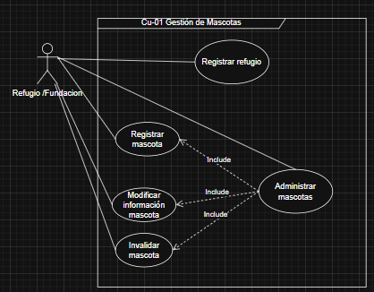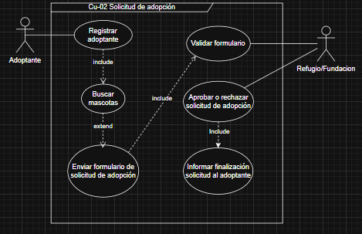
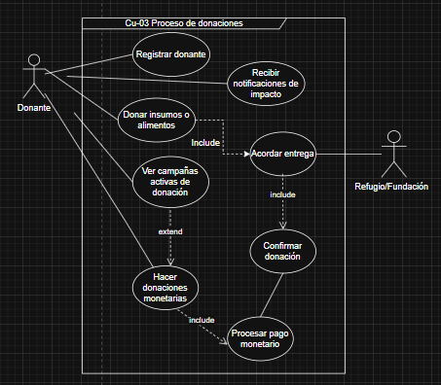
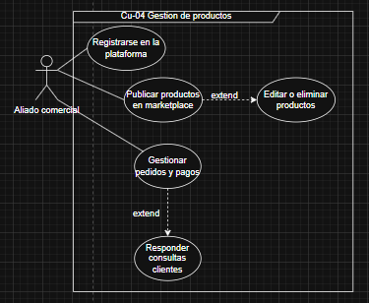
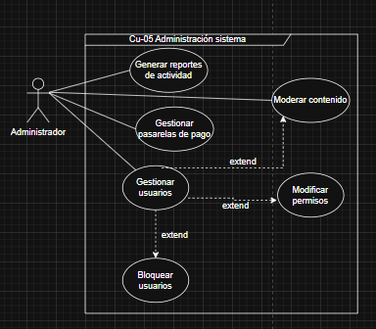

DIAGRAMA DE ACTIVIDADES

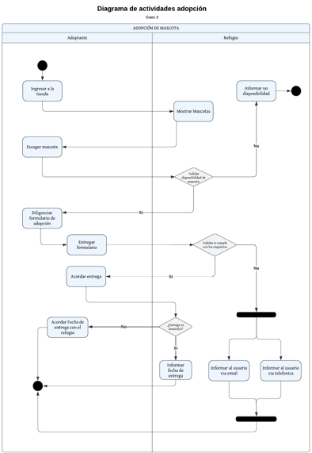
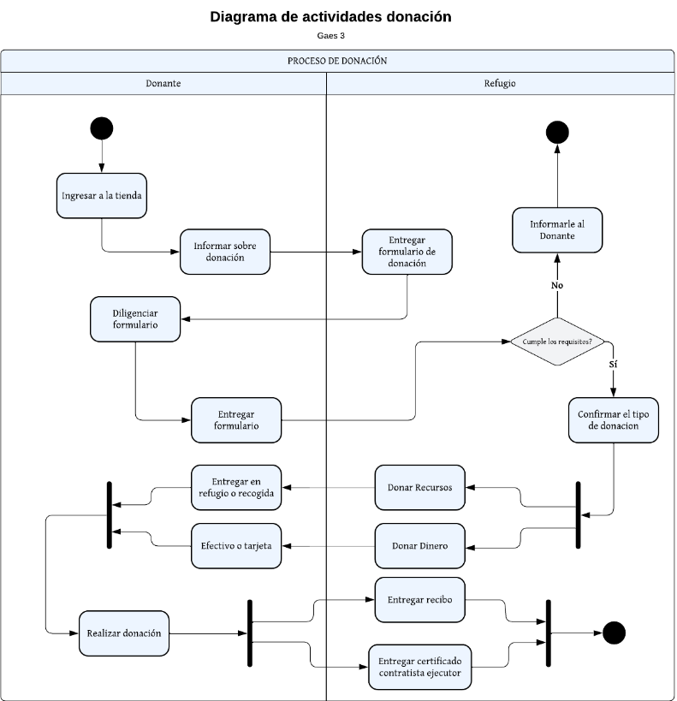

BPNM INICIAL
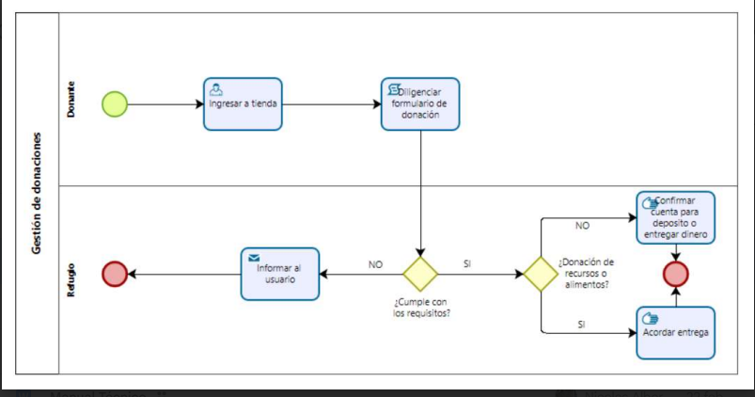
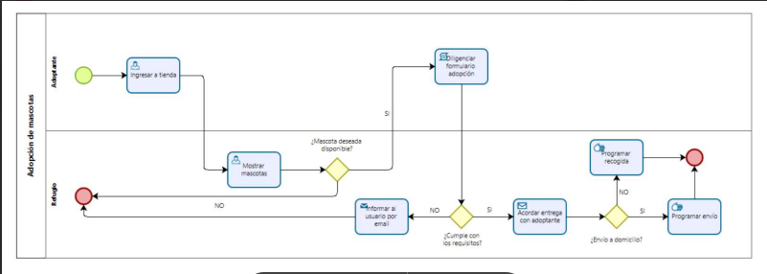

Descripción del BPMN inicial (Gestión de donaciones)
El diagrama BPMN inicial modela el proceso de Gestión de Donaciones con dos participantes: Donante y Refugio. El flujo se inicia cuando el donante accede a la sección de donaciones y completa el formulario de contribución. El sistema valida si se cumplen los requisitos para donar. Si no se cumple algún requisito, el donante recibe una notificación y el proceso termina. Si los requisitos se cumplen, el donante debe decidir si la donación será de recursos o de alimento. Para donaciones de recursos, se coordina la entrega o depósito con el refugio; para donaciones de alimento, se define la forma de entrega (envío o recogida). Tras confirmar el pago o la entrega, el refugio registra la recepción y finaliza el proceso. El flujo incluye puntos de decisión para validar datos y notificar resultados.

BPNM FINAL
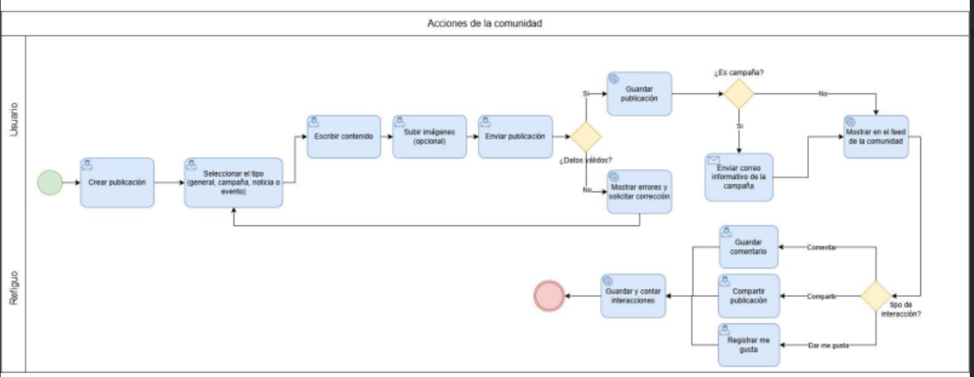
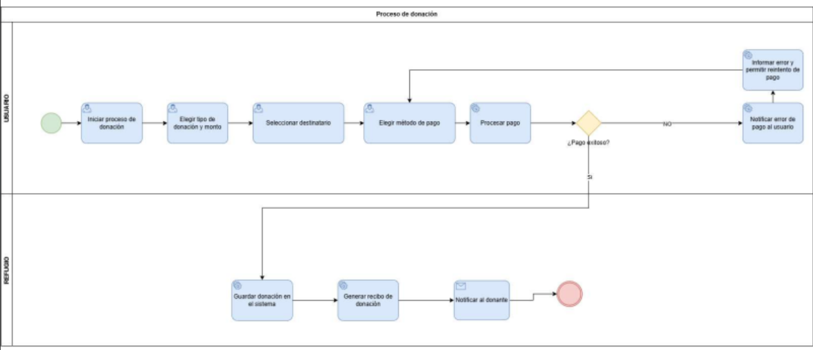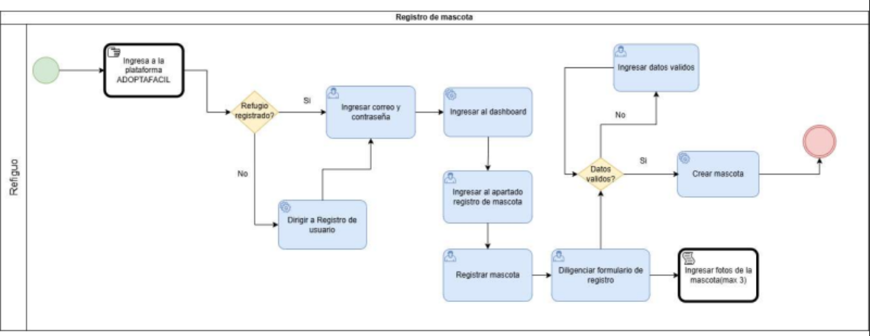
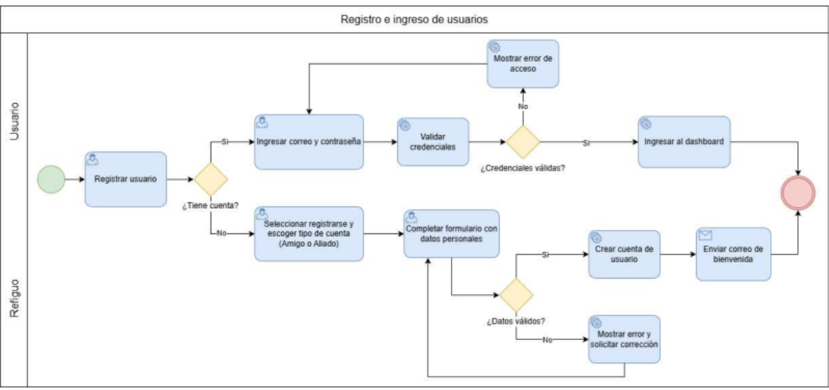

BPMN final (Comunidad y publicaciones)
El BPMN final representa el proceso de publicaciones en la comunidad. El usuario autenticado selecciona el tipo de publicación (general, campaña, aviso o evento) y redacta el contenido. Puede adjuntar imágenes opcionalmente. Al enviar la publicación, el sistema valida la información; si detecta errores, retorna mensajes de validación para corregirlos. Cuando la publicación es válida, se guarda en la base de datos. Si se trata de una campaña, se genera y envía un correo informativo a los usuarios; para otros tipos, se publica directamente en el feed comunitario. Los usuarios pueden interactuar con las publicaciones: crear comentarios (que son guardados y notificados), compartir enlaces y registrar “likes” o interacciones. Todas las interacciones incrementan los contadores y se reflejan en métricas.

MODELO DE CONCEPTOS DEL SISTEMA

Diagrama de clases

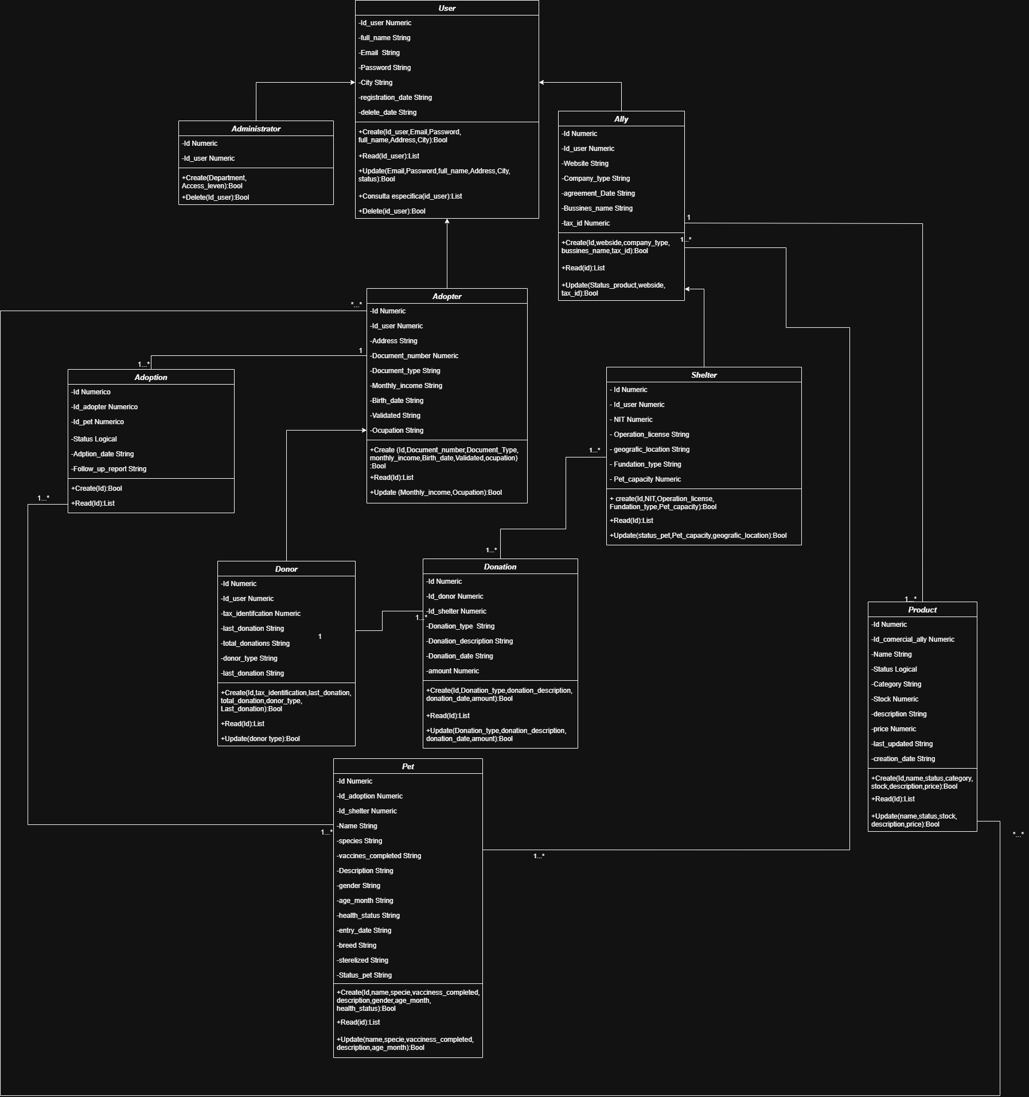

Diagrama de componentes
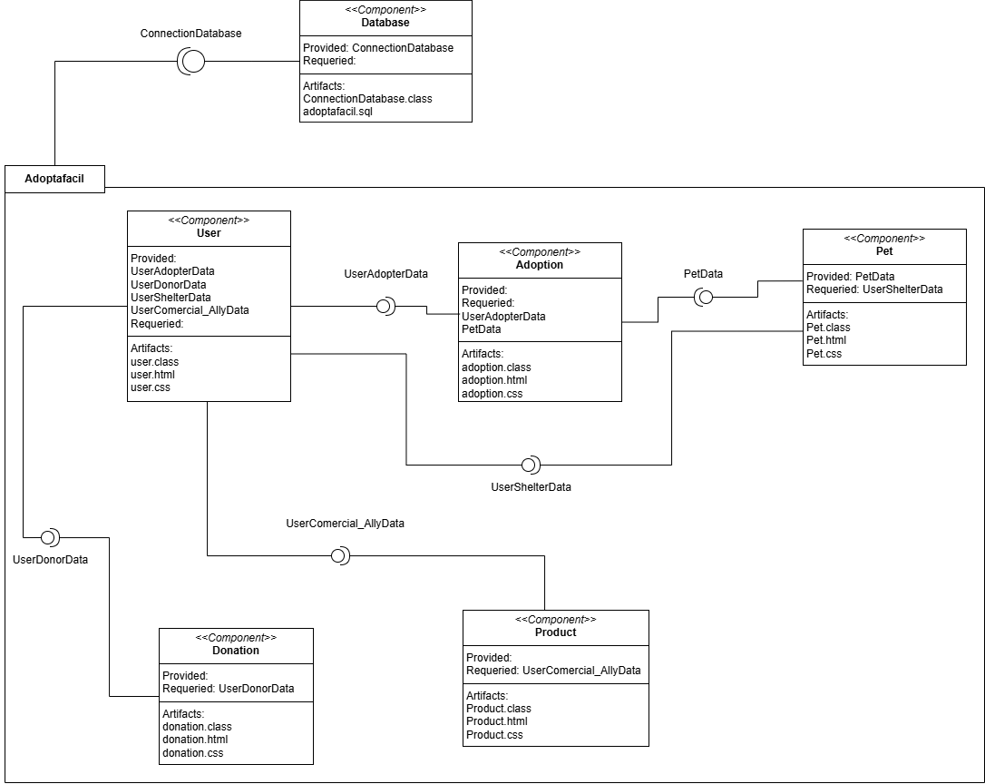

Diagrama de despliegue

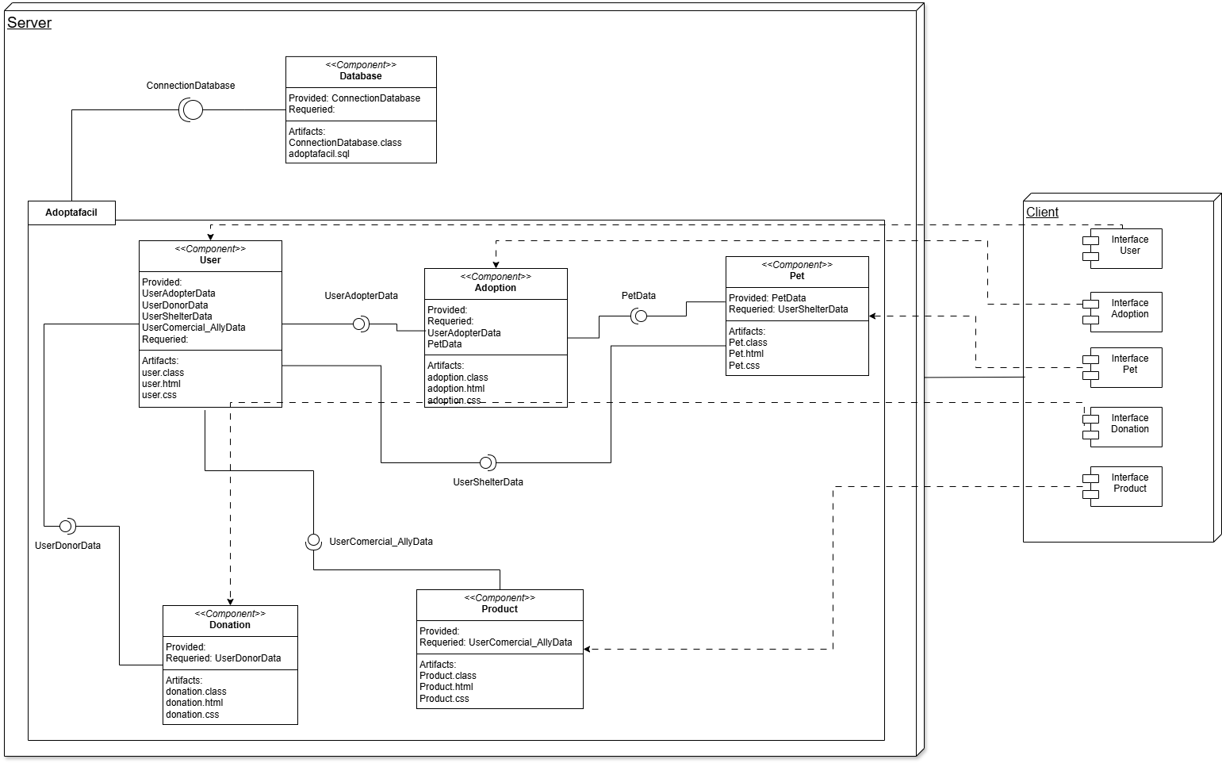

DIAGRAMAS DE SECUENCIAS DEL SISTEMA

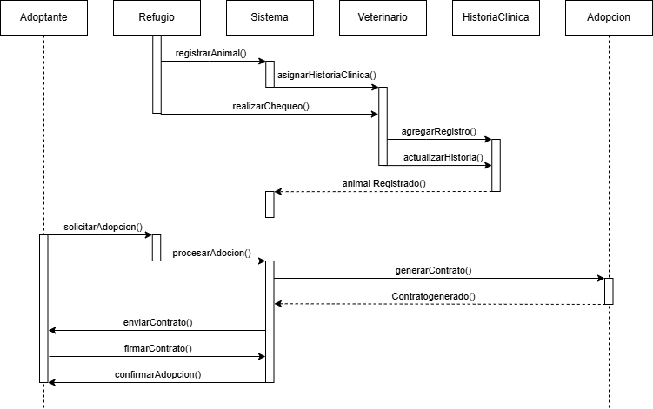
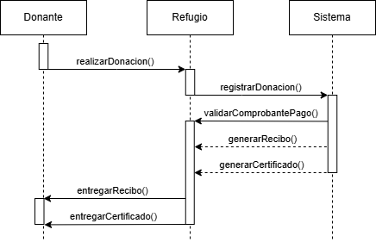

DISEÑO DE LA BASE DE DATOS

Modelo Entidad Relación

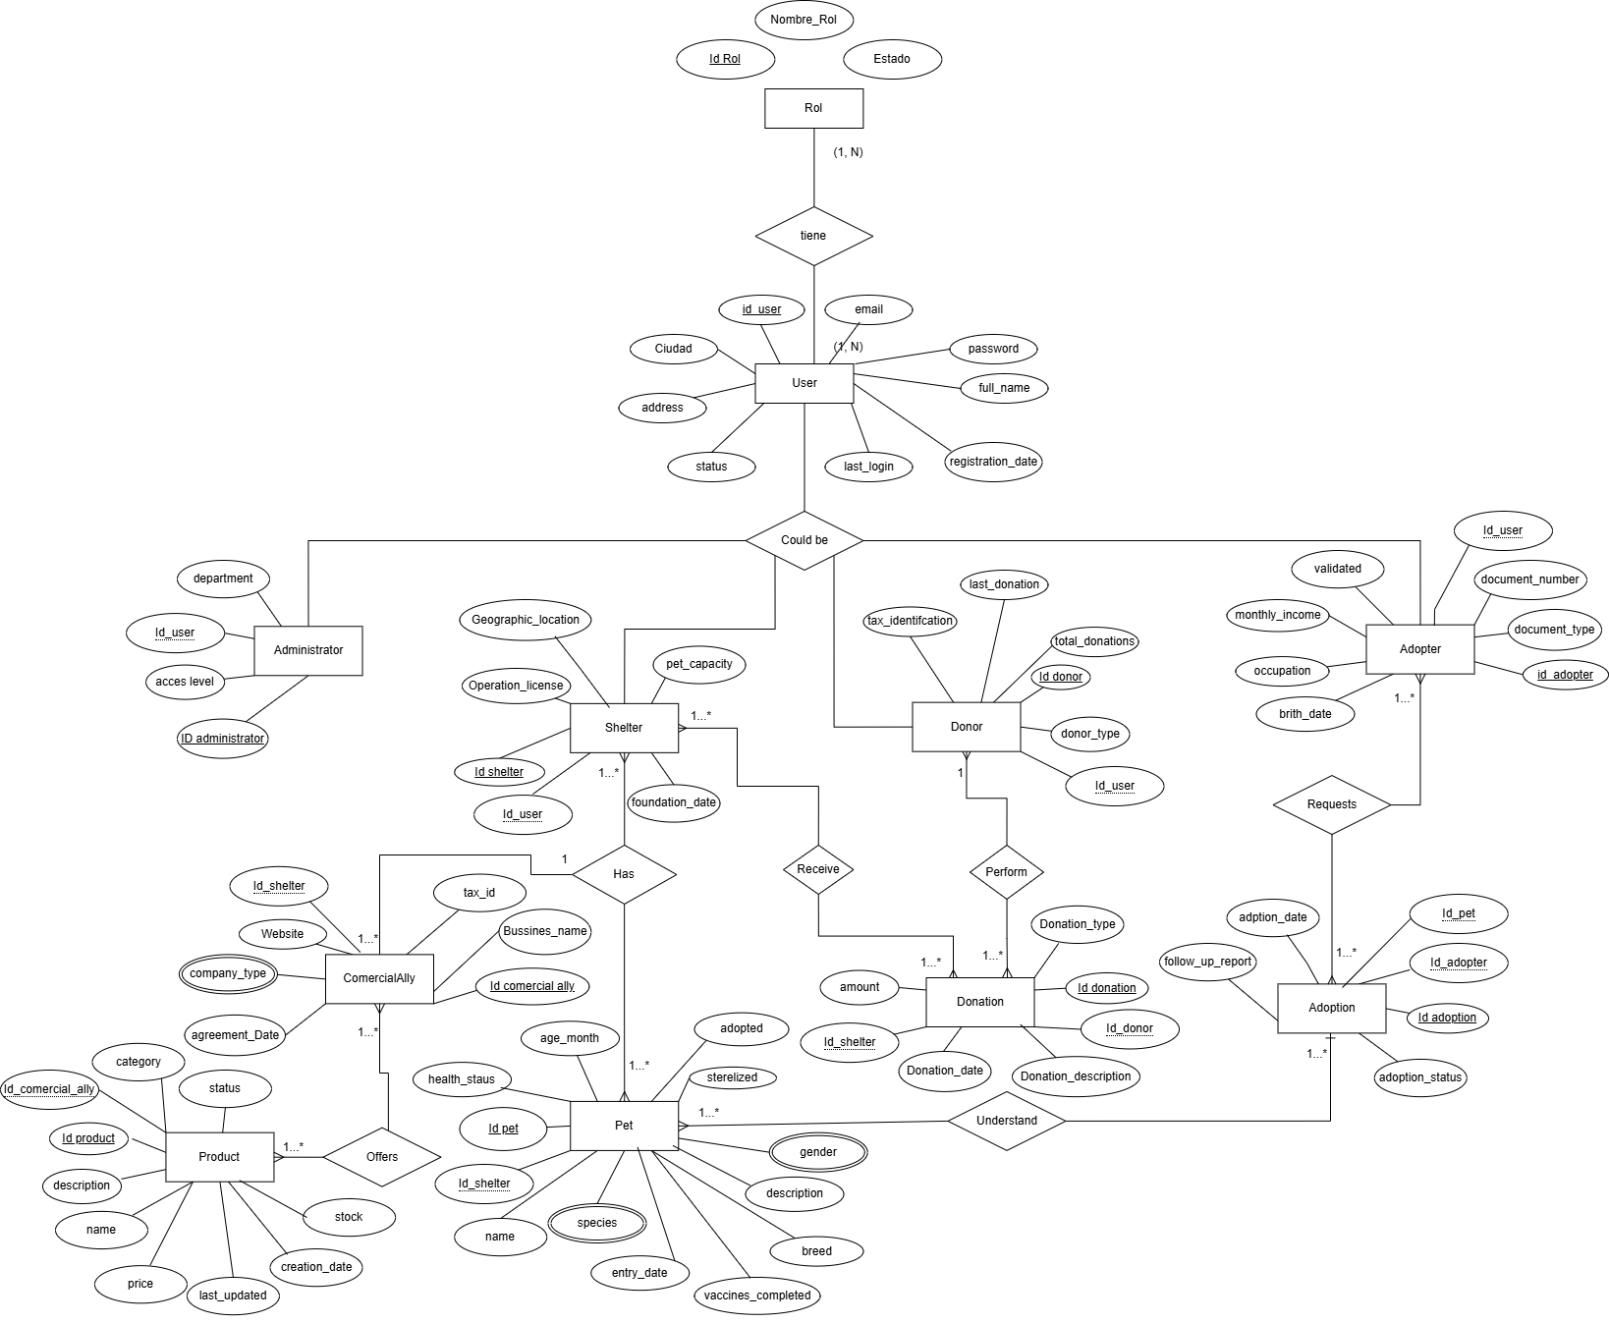

Diagrama Relacional
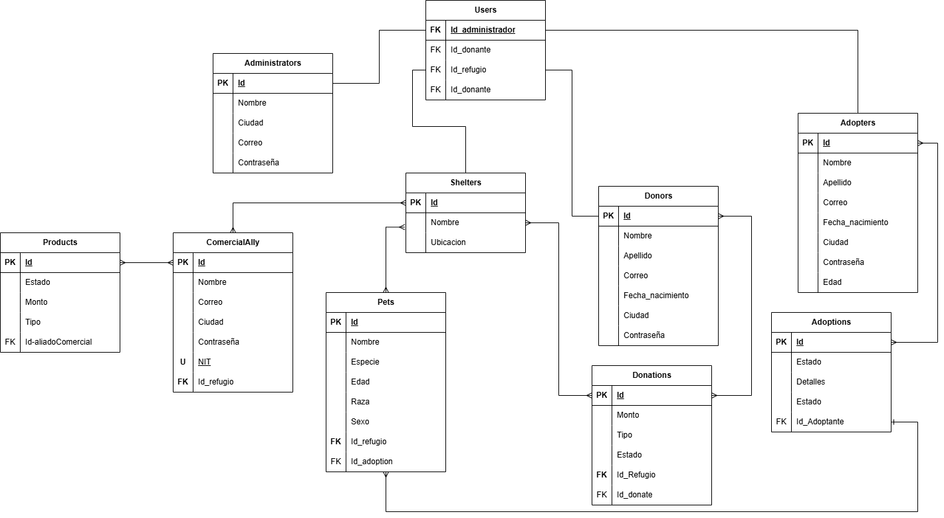

Diccionario de datos
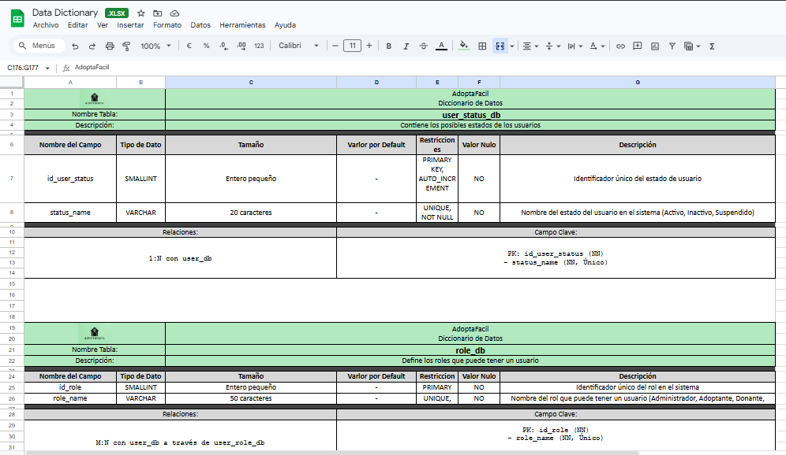

ARQUITECTURA GENERAL

Vista lógica
La arquitectura lógica sigue un patrón MVC en el backend con Laravel y un patrón de composición de componentes en el frontend con React. Los principales elementos son:
- Controladores: Gestionan las solicitudes HTTP, aplican lógica de negocio y delegan a los modelos. Por ejemplo, MascotaController gestiona mascotas, SolicitudesController maneja adopciones y DonacionesController procesa donaciones 31 .
- Modelos: Representan entidades persistentes como User , Mascota , Product , Solicitud , Post y Donation 32 . Cada modelo define atributos, relaciones y reglas de validación.
- Vistas: Se construyen con React y se conectan al backend mediante Inertia.js, permitiendo SPA con server‑side rendering. Páginas clave incluyen mascotas.tsx , productos.tsx ,
- comunidad.tsx , dashboard.tsx , etc. 33 .
- Políticas y Middleware: Implementan autorización granular y validación de entrada para proteger rutas y funciones 9 .
- Servicios externos: Se integran microservicios de IA, pasarelas de pago, servicios de email y geolocalización 15 .

Vista física
La vista física contempla los entornos y la infraestructura donde se despliega la plataforma. De acuerdo con la documentación técnica, se utilizan:
- Servidor web: Hospeda la aplicación Laravel/React con PHP 8.2 y Node.js 18 34 .
- Base de datos: MySQL 8.0 (o PostgreSQL) almacenando tablas de usuarios, mascotas, productos, solicitudes, posts y donaciones 35 .
- Servidor de aplicaciones: Maneja la ejecución de colas y tareas programadas (horizon, scheduler).
- Servicios de cache: Redis o memoria para caching de métricas y sesiones 18 .
- Microservicios: Chatbot FAQ y generador de descripciones que corren en contenedores separados con FastAPI 15 .
- Pasarelas de pago: Integraciones con MercadoPago, PayPal y otros servicios externos 36 .
- Entornos: local (desarrollo), staging (preproducción) y producción, con configuración de SSL, monitoreo y backups 37 .

Microservicios
AdoptaFacil incorpora microservicios para funcionalidades específicas. El principal microservicio documentado es Chatbot FAQ Service, implementado en FastAPI. Ofrece un endpoint /chat/ que utiliza matching difuso con la librería rapidfuzz para responder preguntas frecuentes; su base de conocimiento es extensible y el umbral de similitud es configurable 14 38 . La instalación requiere Python 3.8, dependencias definidas en requirements.txt y puede ejecutarse con Uvicorn o Docker 39 . La plataforma también menciona un servicio de IA para generar descripciones emotivas de mascotas, integrado a través de una API REST y usando modelos LLM como Groq AI 15 ; este servicio no está detallado en el repositorio.

Flujo de datos
- Usuarios Plataforma : los usuarios interactúan con la interfaz React. Las acciones se envían al backend Laravel a través de Inertia.js, que responde con JSON o HTML según el contexto. La base de datos almacena la información persistente (usuarios, mascotas, productos, solicitudes, posts y donaciones). Las respuestas se devuelven al frontend y se renderizan dinámicamente.
- Procesos de adopción: cuando un adoptante completa el formulario de solicitud, los datos se guardan en la tabla solicitudes . Un dueño/refugio accede al listado de solicitudes, toma una decisión y el sistema actualiza el estado y notifica al adoptante.
- Comunidad: las publicaciones y comentarios se persisten en posts y comments . El feed se construye consultando estas tablas y aplicando paginación y filtros. Los likes se almacenan en post_likes 35 .
- Marketplace: los productos se almacenan en la tabla products con imágenes en product_images . Los aliados comerciales administran su inventario y los usuarios consultan
- estos datos para ver detalles y contactar al vendedor.
- Donaciones: al iniciar una donación, la plataforma crea un registro en donations con estado pending . Se envía la solicitud a la pasarela de pago. Cuando el webhook confirma el pago, el
- sistema actualiza el registro a completed y genera un recibo en donation_receipts 12 40 .
- Dashboards: los controladores calculan estadísticas agregadas de la base de datos y retornan datos para gráficos y tarjetas de métricas. La capa de cache almacena resultados frecuentes para reducir la carga 18 .
- Microservicios de IA: la plataforma envía peticiones al microservicio Chatbot FAQ o generador de descripciones a través de HTTP. Las respuestas se incluyen en la interfaz (por ejemplo, la descripción emotiva de una mascota). Los logs de microservicios se mantienen en contenedores independientes 41 .

ATRIBUTOS DE CALIDAD

Seguridad
La plataforma aplica medidas de seguridad en múltiples capas. Todos los formularios validan entradas y aplican sanitización de datos 42 . La autenticación se basa en Laravel Breeze e incluye políticas de roles, hash seguro de contraseñas y tokens de sesión. Las operaciones sensibles utilizan protección CSRF y limitan la tasa de solicitudes. Las transacciones financieras en el módulo de donaciones implementan encriptación de datos, validación de webhooks y cumplen con el estándar PCI DSS 16 . Además, se agregan logs de seguridad y auditoría (por ejemplo, security.log ) 43 .

Rendimiento
El sistema optimiza el rendimiento mediante uso de cache para estadísticas y consultas pesadas, lazy loading de imágenes, paginación y compresión automática de imágenes 17 . En el dashboard se almacenan en caché las métricas y se ofrecen actualizaciones cada cinco minutos, evitando consultas costosas 18 . Se utilizan índices de base de datos y consultas optimizadas (p.ej., agrupación por especie en mascotas) 44 . Para microservicios se pueden configurar varios workers con Uvicorn o Gunicorn 45 .

Escalabilidad
La arquitectura modular favorece la escalabilidad. Cada módulo de la plataforma es independiente y puede evolucionar sin afectar a otros. El uso de microservicios (Chatbot FAQ y generador de descripciones) permite escalar funcionalidades específicas horizontalmente. La documentación técnica recomienda usar contenedores Docker, Redis para cache avanzado, ElasticSearch para búsquedas complejas y GraphQL para consultas eficientes 20 . Se prevé la creación de una API REST para aplicaciones móviles y futuras integraciones 19 .

Disponibilidad
El proyecto contempla entornos local, staging y producción con despliegue continuo, seguridad SSL, monitoreo de tiempos de respuesta y backups programados 37 . El módulo de donaciones implementa manejo de errores y reintentos para pagos rechazados, notificaciones de estados y cancelaciones automáticas por timeout 22 . Los logs se centralizan para detectar fallos y medir el uptime.

Mantenibilidad
Se sigue una filosofía de código limpio y documentado. El repositorio tiene un directorio docs/ con manuales técnicos y funcionales de cada módulo; se utilizan estándares PSR‑12 para PHP y ESLint/Prettier para TypeScript; PHPStan valida a nivel 8; y se emplea Conventional Commits 23 . El uso de migraciones, seeds y factories facilita la evolución de la base de datos. Los comandos Artisan personalizados ayudan a tareas de mantenimiento (actualización de estadísticas, limpieza de datos, envío de notificaciones) 46 .

Gestión de riesgos

Riesgo Probabilidad/Impacto Mitigación
Fallo en pasarelas de pago | Alta probabilidad durante integraciones; alto impacto en donaciones. | Implementar webhooks de verificación y reintentos; ofrecer métodos alternativos; mantener logs de errores 22 .
Ataques de seguridad  (XSS, CSRF, inyección  SQL) | Media probabilidad; alto impacto en datos. | Validar y sanitizar inputs; usar tokens CSRF; preparar consultas con el ORM; auditar código periódicamente 9 .
Carga excesiva en el servidor | Media probabilidad en campañas; impacto moderado en rendimiento. | Habilitar cachés, balanceadores de carga y escalamiento horizontal; optimizar consultas 17 .
Fugas de datos personales o financieros | Baja probabilidad; impacto crítico. | Encriptar datos sensibles, cumplir PCI DSS; implementar controles de acceso; auditoría de logs 16 .
Inconsistencias en procesos de adopción | Media probabilidad; impacto moderado en experiencia. | Definir claramente los estados de solicitudes, pruebas exhaustivas de flujos y notificaciones a usuarios.
Obsolescencia tecnológica | Media probabilidad a largo plazo; impacto alto en mantenimiento. | Plan de actualizaciones periódicas de frameworks (Laravel, React), adopción de contenedores y microservicios 20 .

TRAZABILIDAD
La tabla siguiente enlaza cada historia de usuario con su requisito, módulo y la existencia de pruebas. Esta trazabilidad facilita la verificación de cumplimiento y la identificación de áreas sin cobertura completa.
Historia de usuario Requisito Módulo Prueba recomendada
HU‑001 – Registro de adoptante | RF1 – Registro de usuarios | Usuarios | Test de registro, verificación de correo
HU‑002 – Iniciar sesión | RF12 – Autenticación | Usuarios | Test de login y sesión
HU‑003 – Recuperar contraseña | RF12 | Usuarios | Test de restablecimiento de contraseña
HU‑004 – Ver perfil | RF1 | Usuarios | Test de visualización de perfil
HU‑005 – Actualizar perfil | RF1 | Usuarios | Test de actualización de perfil
HU‑006 – Buscar mascotas | RF3 – Búsqueda y filtrado | Mascotas | Test de filtros en catálogo
HU‑007 – Ver detalles de mascota | RF2 – Gestión de mascotas | Mascotas | Test de vista y datos correctos
HU‑008 – Agregar a favoritos | RF4 – Favoritos | Mascotas | Test de añadir/eliminar favoritos
HU‑009 – Eliminar de favoritos | RF4 | Mascotas | Test de añadir/eliminar favoritos
HU‑010 – Ver favoritos | RF4 | Mascotas | Test de listado de favoritos
HU‑011 – Crear solicitud | RF5 – Solicitud de adopción | Solicitudes | Test de creación y validación
HU‑012 – Ver solicitudes | RF5 | Solicitudes | Test de listados y filtros

Historia de usuario Requisito Módulo Prueba recomendada
HU‑013 – Aprobar/ rechazar solicitud | RF6 – Evaluación | Solicitudes | Test de transición de estados y notificaciones
HU‑014 – Crear publicación | RF7 – Comunidad | Comunidad | Test de validación y guardado de posts
HU‑015 – Comentar publicación | RF7 | Comunidad | Test de comentarios y permisos
HU‑017 – Explorar productos | RF8 – Marketplace | Productos | Test de búsqueda y listado
HU‑018 – Ver producto | RF8 | Productos | Test de vista y datos correctos
HU‑019 – Contactar vendedor | RF8 | Productos | Test de formulario de contacto
HU‑020 – Gestionar inventario | RF8 | Productos | Test de CRUD de productos
HU‑021 – Donar | RF9 – Donaciones | Donaciones | Test de procesamiento y confirmación
HU‑022 – Ver mis donaciones | RF9 | Donaciones | Test de historial de donaciones

INTERFACES

Inicio
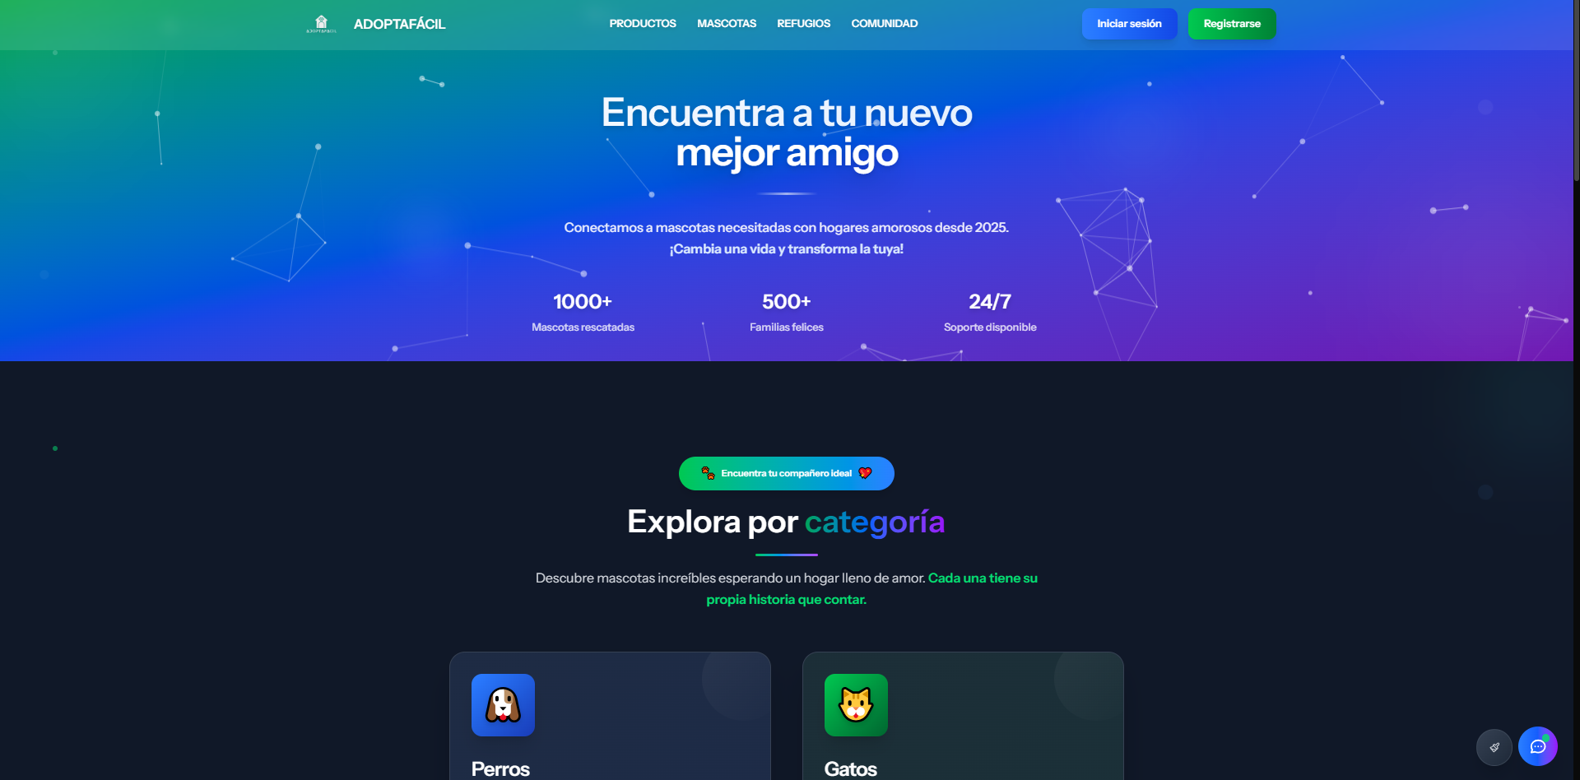

Productos

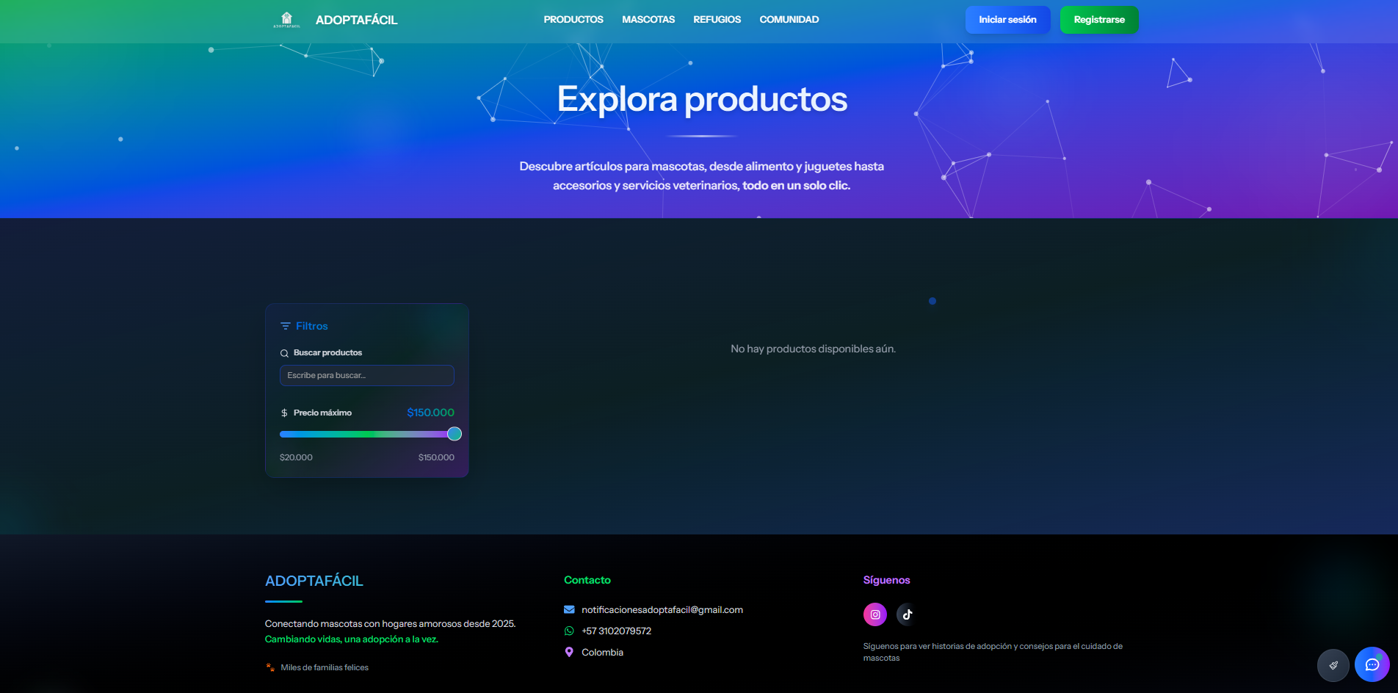

Mascotas
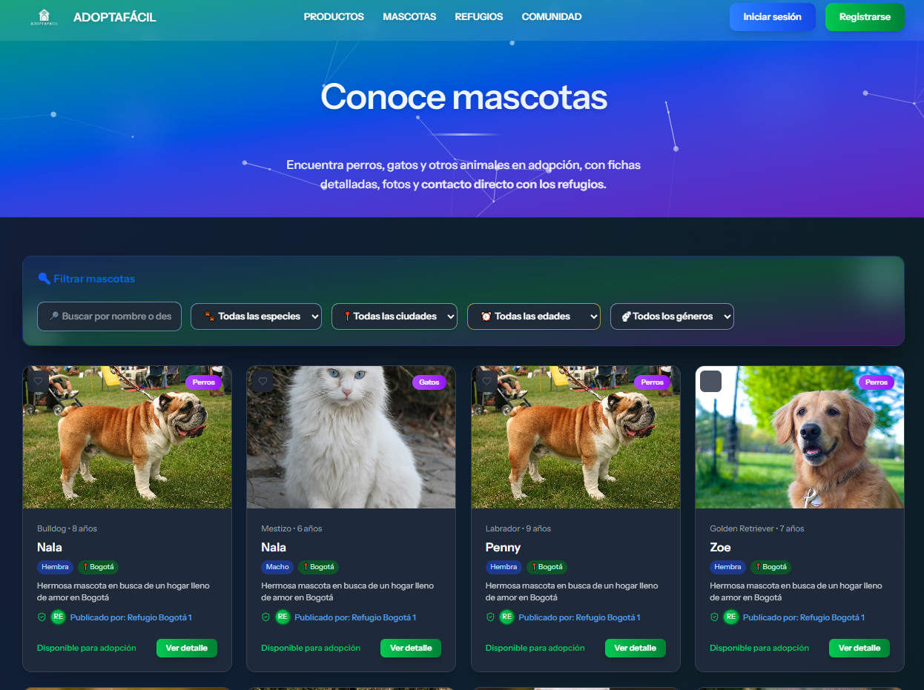

Refugios
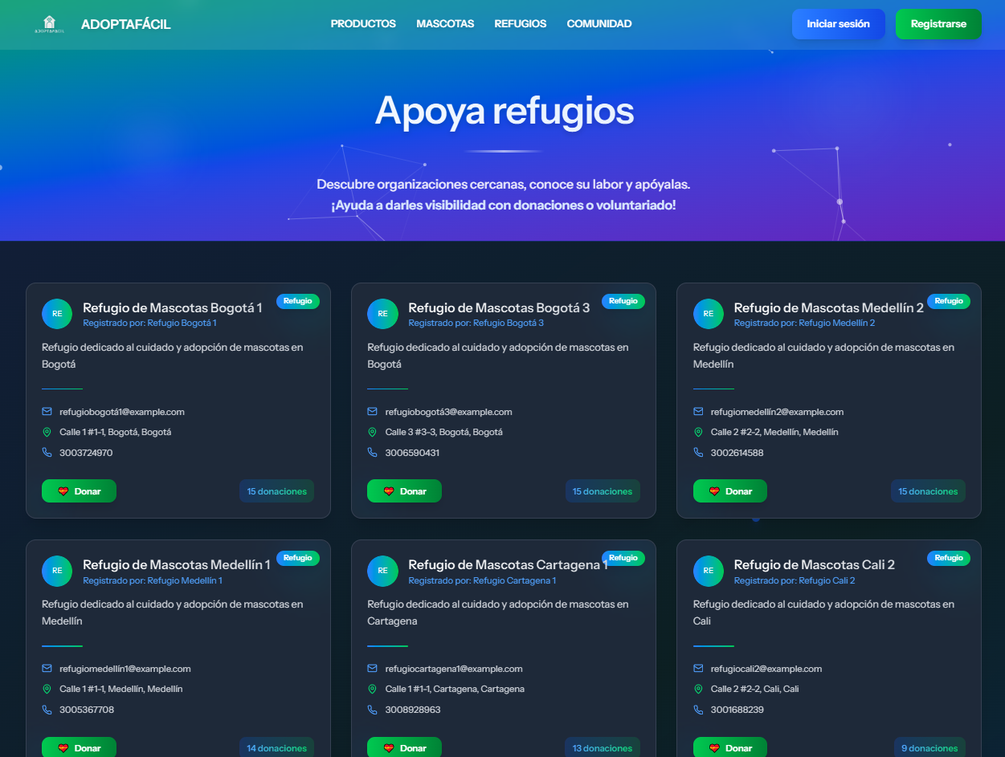

Comunidad
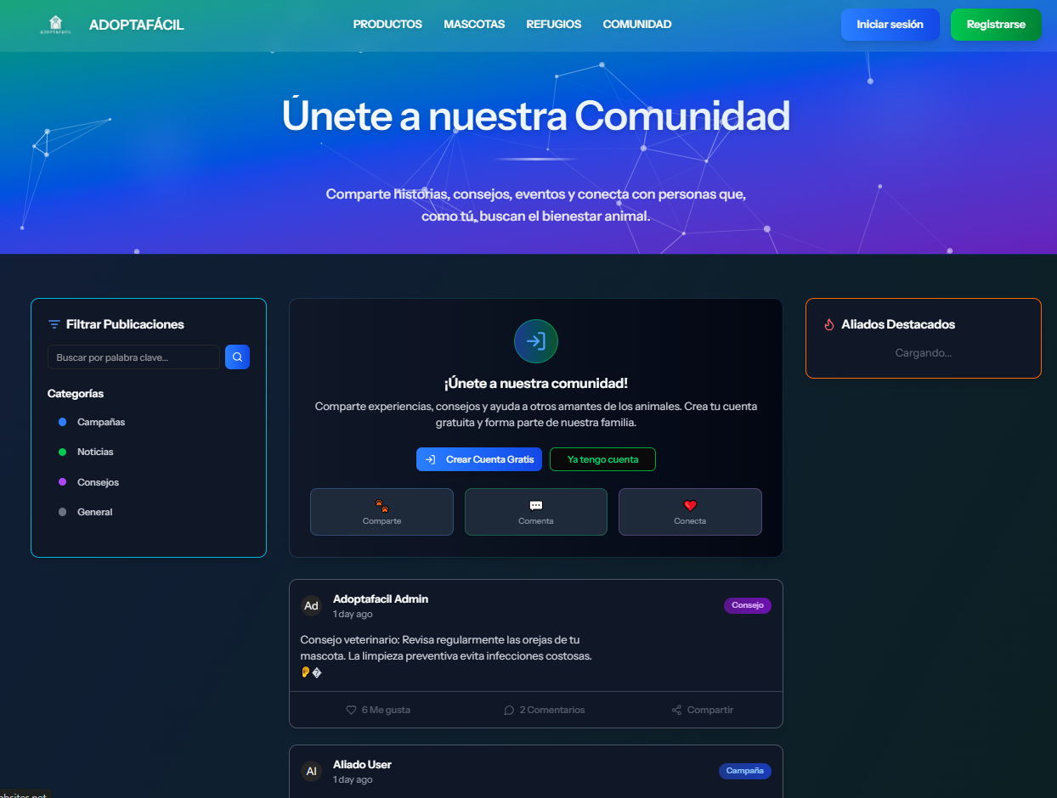

Ingreso
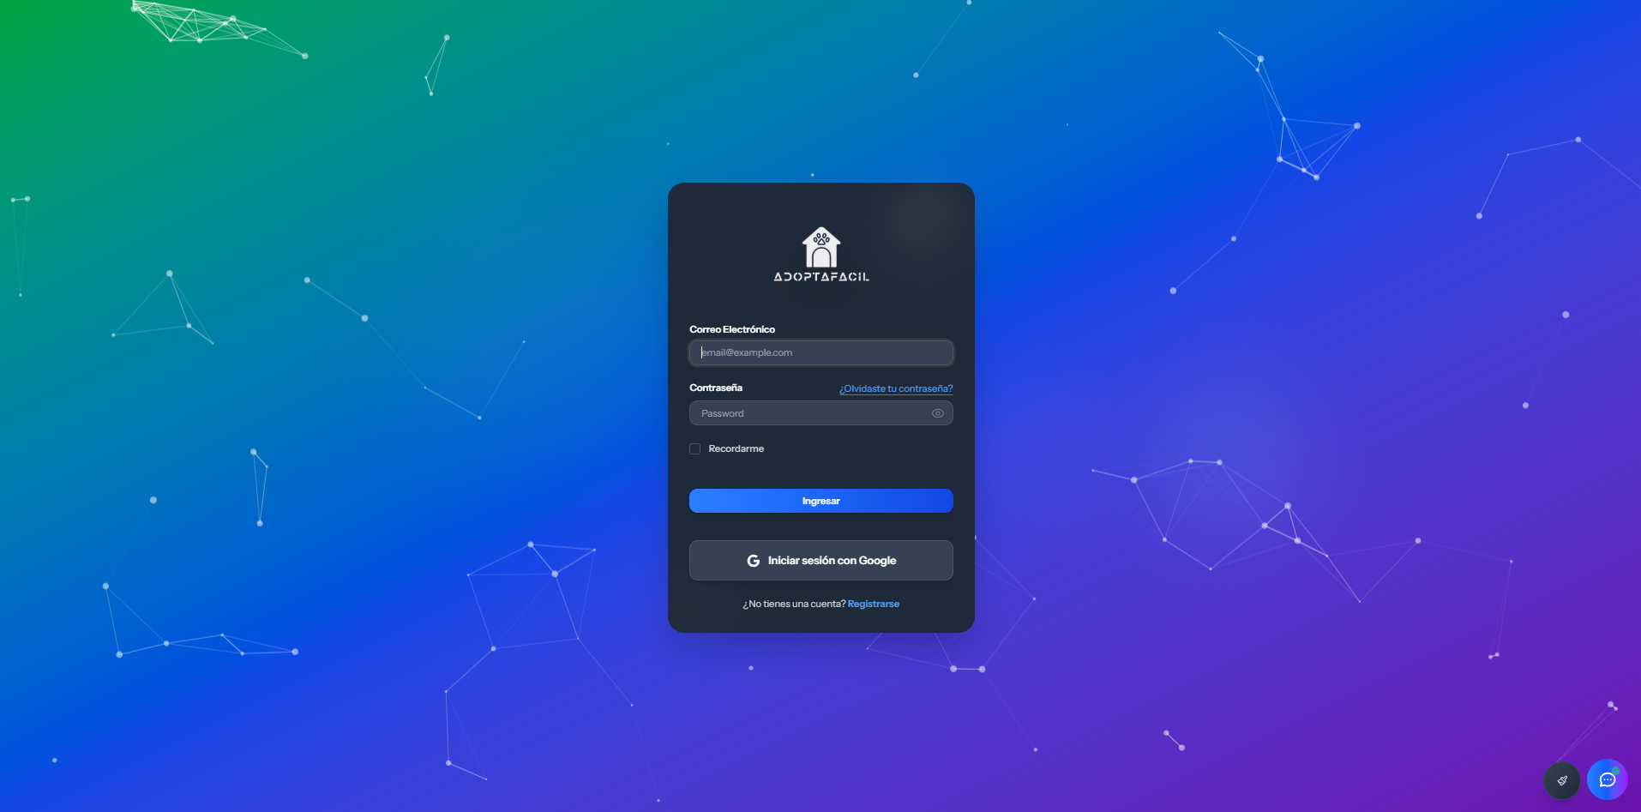

Opciones de registro
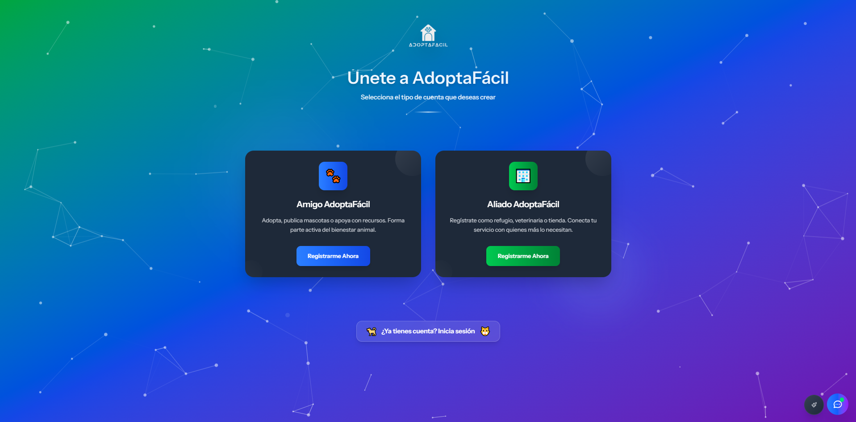

Registro
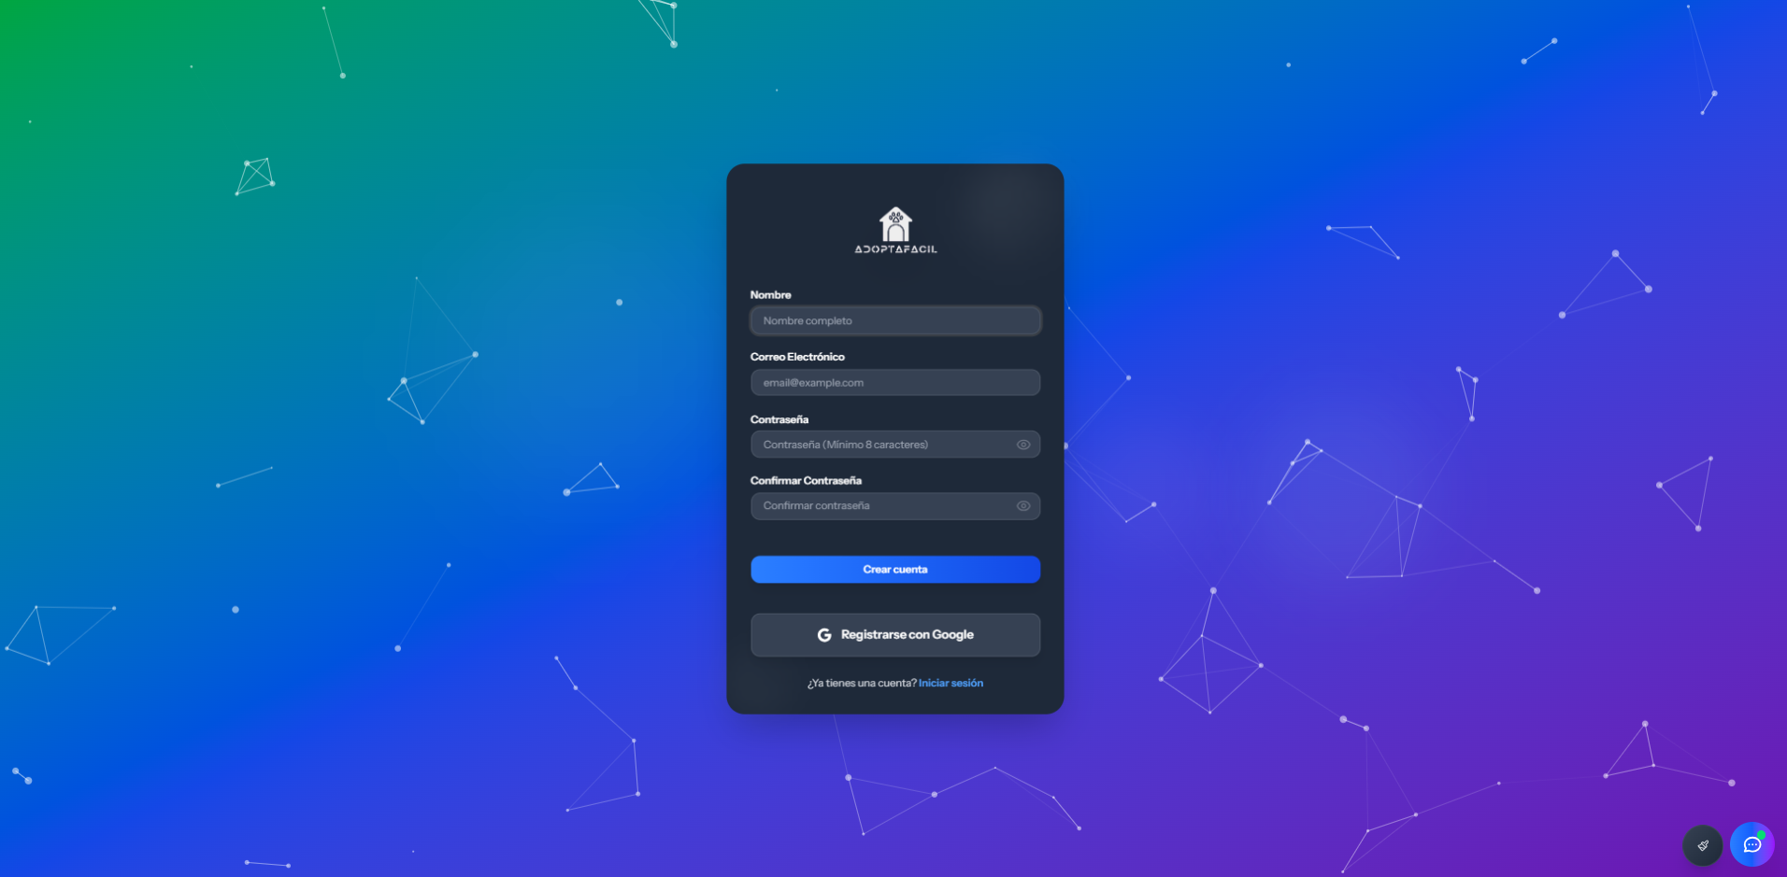

Dashboard
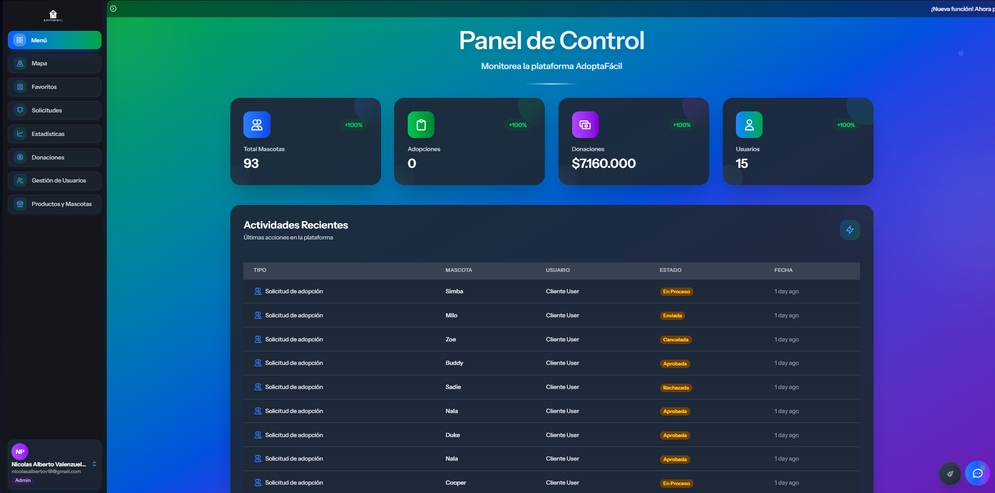

CRONOGRAMA DE ACTIVIDADES

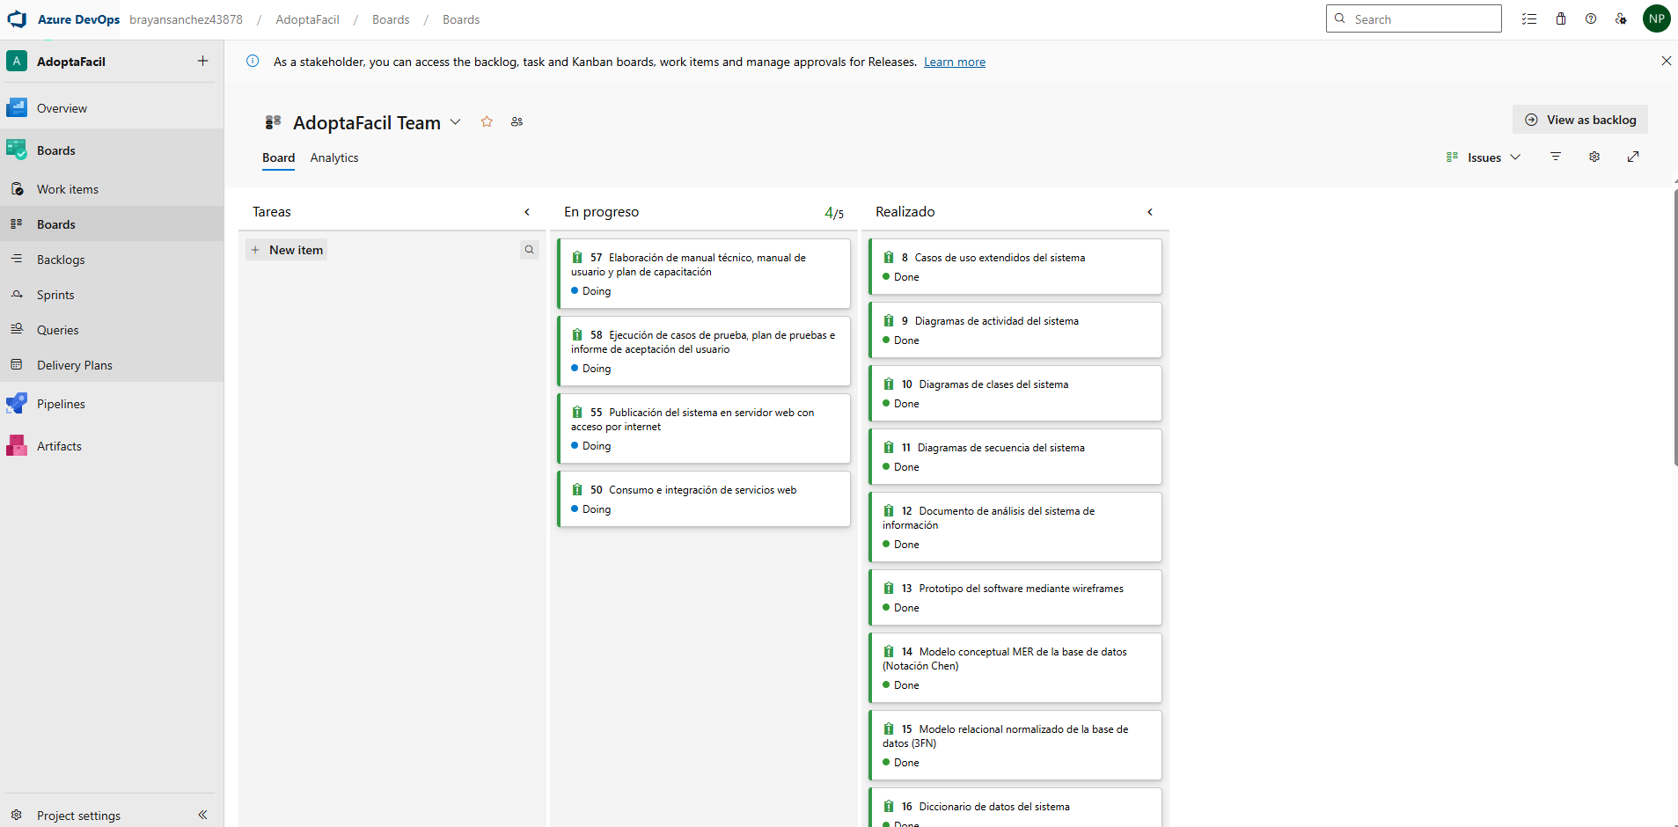

El cronograma de actividades del proyecto AdoptaFácil fue realizado a Azure Devops, donde se organizaron las tareas necesarias para el análisis, diseño, desarrollo, implementación y despliegue del sistema de información para la adopción de mascotas. Las actividades se estructuran en diferentes fases del ciclo de desarrollo de software, permitiendo realizar un seguimiento del avance del proyecto y garantizar el cumplimiento de los objetivos planteados.
A continuación, se presenta la planificación general de las actividades del proyecto:
Fase | Actividad | Entregable | Estado
Análisis del sistema | Documento de análisis del sistema de información | Documento de análisis | Completado
 | Casos de uso extendidos del sistema | Diagramas de casos de uso | Completado
Diseño del sistema | Diagramas de actividades del sistema | Diagramas UML | Completado
 | Diagramas de clases del sistema | Modelo UML del sistema | Completado
 | Diagramas de secuencia del sistema | Interacción entre componentes | Completado
 | Prototipo del software mediante wireframes | Diseño preliminar de interfaz | Completado
Diseño de base de datos | Modelo conceptual MER (Notación Chen) | Diagrama conceptual | Completado
 | Modelo relacional normalizado (3FN) | Modelo lógico de datos | Completado
 | Diccionario de datos del sistema | Documentación de datos | Completado
 | Fases del diseño de base de datos (conceptual, lógico y físico) | Documentación técnica | Completado
 | Script de creación de base de datos (DDL) | Script SQL | Completado
 | Modelo relacional físico implementado en SGBD | Implementación en base de datos | Completado
 | Consultas SQL con sentencias DML | Consultas de manipulación de datos | Completado
 | Implementación de funciones o procedimientos almacenados | Procedimientos SQL | Completado
 | Gestión de roles y permisos en la base de datos | Control de acceso | Completado
Diseño de interfaz | Diseño de interfaz centrada en el usuario (UX/UI) | Prototipo visual | Completado
 | Prototipo funcional GUI (login, página principal, formularios, dashboard) | Interfaces del sistema | Completado
 | Validación de formularios del lado cliente | Validaciones en HTML/JS | Completado
 | Implementación de páginas de error (404 y 500) | Manejo de errores | Completado
Arquitectura e implementación | Diagramas de vista de implementación (componentes) | Arquitectura del sistema | Completado
 | Consumo e integración de servicios web | Integración de APIs | Completado
Pruebas del sistema | Ejecución de casos de prueba y plan de pruebas | Informe de pruebas | Completado
Documentación | Elaboración del manual técnico y manual de usuario | Documentación del sistema | Completado
Despliegue | Publicación del sistema en servidor web con acceso por internet | Sistema desplegado | Completado
El cronograma se desarrolló siguiendo una metodología incremental, donde primero se completaron las fases de análisis y diseño, incluyendo la elaboración de diagramas UML, modelado de base de datos y diseño de interfaces. Posteriormente se avanzó hacia la fase de implementación, integrando servicios web y desarrollando los distintos módulos del sistema.

EVOLUCIÓN DEL PROYECTO

Cambios entre fases
- Fase inicial: Se definió la arquitectura base (Laravel + React), se creó el módulo de mascotas y se implementó un flujo básico de donaciones. El BPMN inicial refleja un proceso lineal de donaciones.
- Fase intermedia: Se incorporaron los módulos de comunidad y productos. Se introdujo la validación de roles y las políticas de autorización. Se añadieron microservicios de IA para descripciones de mascotas y un chatbot FAQ.
- Fase final: Se consolidó un dashboard analítico, se amplió la integración con pasarelas de pago y se implementó el BPMN final centrado en publicaciones. Se mejoró la experiencia de usuario con filtros avanzados, favoritos y campañas; se estableció un plan de CI/CD y pruebas automatizadas. La documentación y la estructura del proyecto se estandarizaron.

Mejoras implementadas
- Integración con múltiples pasarelas de pago y generación de recibos automáticos
- Incorporación de gráficos y métricas en tiempo real en el dashboard.
- Uso de microservicios para responder preguntas frecuentes y generar descripciones emotivas de mascotas.
- Optimización de la base de datos mediante índices y consultas agregadas.
- Añadido modo oscuro, tema responsivo y componentes reutilizables en la interfaz

PRESUPUESTO DEL PROYECTO
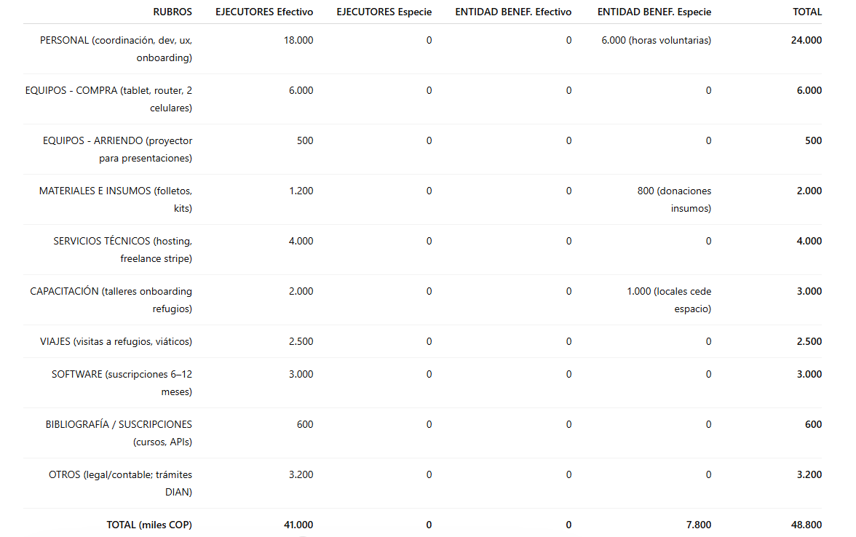

RESULTADOS, ALCANCES E IMPACTOS ESPERADOS

No. | Resultado | Alcance | Impacto
1 | Desarrollo de la plataforma web AdoptaFacil | Implementación de un sistema completo para gestión de adopciones, comunidad, marketplace y donaciones | Mejora en la gestión de adopciones y reducción del abandono animal
2 | Implementación del catálogo de mascotas | Publicación y búsqueda de animales disponibles para adopción con filtros avanzados | Facilita la conexión entre adoptantes y refugios
3 | Automatización del proceso de adopción | Sistema de solicitudes, seguimiento y notificaciones | Mayor eficiencia y transparencia en el proceso de adopción
4 | Módulo de comunidad | Espacio social para campañas, publicaciones y eventos relacionados con mascotas | Mayor concientización sobre adopción responsable
5 | Integración de donaciones | Sistema de apoyo económico a refugios y organizaciones | Mejora en los recursos disponibles para el cuidado de animales
6 | Dashboard analítico | Visualización de estadísticas de adopciones, usuarios y donaciones | Permite tomar decisiones basadas en datos
7 | Integración de inteligencia artificial | Generación automática de descripciones y chatbot de preguntas frecuentes | Mejora la experiencia del usuario y facilita el uso de la plataforma
Tabla 7: Matriz de Resultados Vs. Alcances e Impactos esperados

CONCLUSIONES Y RECOMENDACIONES
- Completar la documentación de pruebas y crear un plan de pruebas exhaustivo por módulo, incluyendo casos negativos y criterios de aceptación.
- Publicar documentación de todos los microservicios y mantenerla sincronizada con la versión de la plataforma.
- Formalizar la gestión de riesgos mediante una matriz que asocia probabilidad, impacto y acciones de mitigación con responsables y fechas de revisión.
- Desarrollar un manual de usuario para cada rol que explique los flujos básicos (registro, adopción, publicaciones, donaciones) y las mejores prácticas de seguridad.
- Incorporar políticas de privacidad, términos y condiciones y asegurar el cumplimiento de la normativa de protección de datos.
- Planificar la siguiente fase del roadmap, priorizando la API móvil, notificaciones push, chat en tiempo real y optimizaciones de búsqueda (ElasticSearch, GraphQL) 20 .

RESUMEN HOJAS DE VIDA

RESUMEN  HOJA DE VIDA | 
Nombres y Apellidos: | Nicolas Alberto Valenzuela Pacheco
Identificación No. | 1020825162
Fecha de Nacimiento | 18/03/1997
Email: | nicolasalberto18@hotmail.com
Descripción del Cargo Actual: | Estudiante
Estudios Realizados: | Tecnologo
Perfil Profesional: | Persona seria y dinámica, con aspiraciones, deseos de superación y metas basadas en el logro de objetivos; aprendo con facilidad y me intereso por cumplir con mis horarios establecidos. Honesto y responsable en las distintas actividades que realizo.

RESUMEN  HOJA DE VIDA | 
Nombres y Apellidos: | Brayan Esteban Sanchez Avila
Identificación No. | 1028783485
Fecha de Nacimiento | 29/05/2006
Email: | brayan.esteban438@gmail.com
Descripción del Cargo Actual: | Estudiante
Estudios Realizados: | Técnico
Perfil Profesional: | Estudiante reciente con conocimientos en áreas como la computación y cálculos, con aspiraciones de aprender y fortalecer mis habilidades.

RESUMEN  HOJA DE VIDA | 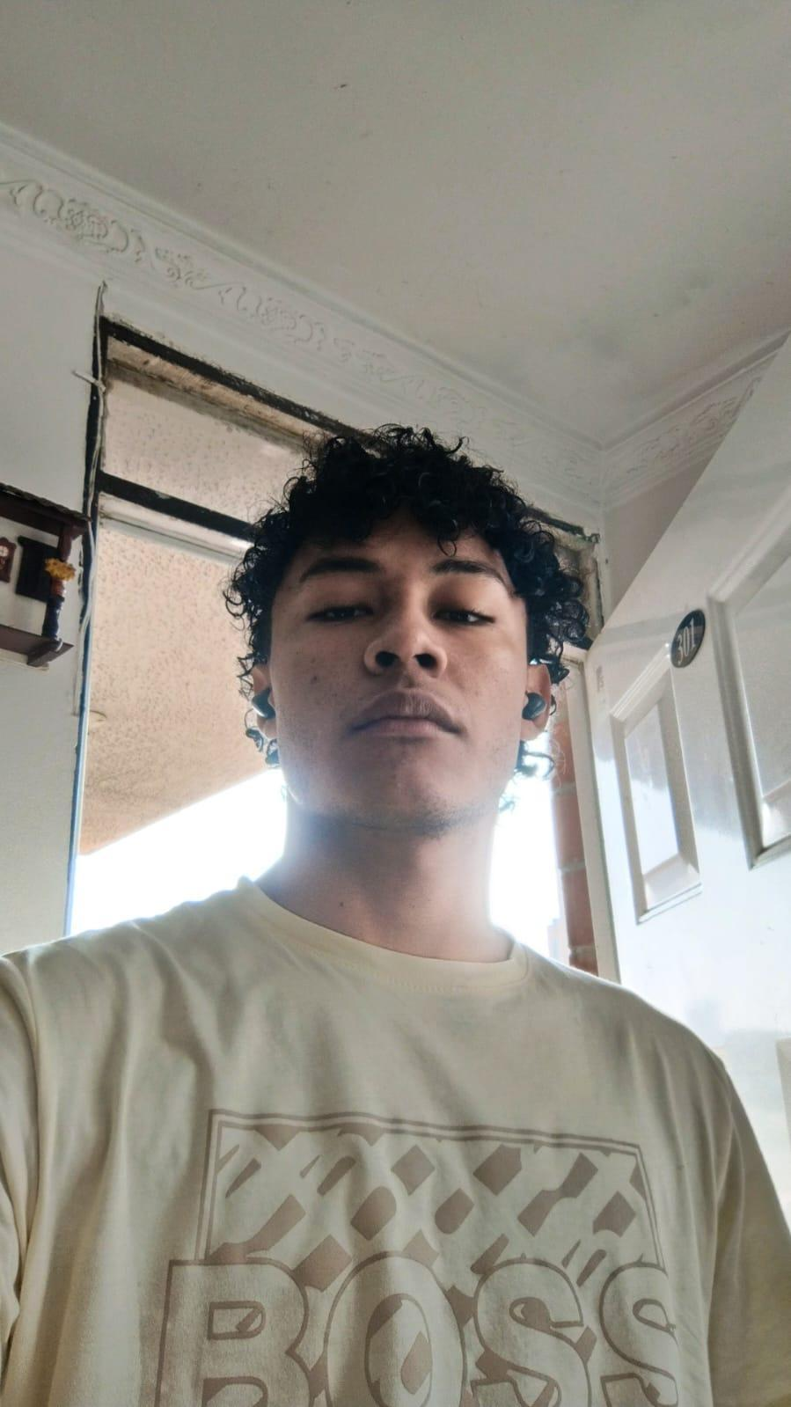
Nombres y Apellidos: | Andres Felipe Gamez Arias
Identificación No. | 1004356866
Fecha de Nacimiento | 26/04/2002
Email: | 00andresgamez@gmail.com
Descripción del Cargo Actual: | Estudiante
Estudios Realizados: | Tecnico
Perfil Profesional: | Estudiante de tecnologías en Software con experiencia en desarrollo y soporte de aplicaciones. Especializado en resolución de problemas, implementación de soluciones y mantenimiento de sistemas. Habilidades destacadas en programación, análisis de errores y optimización de rendimiento. Competente en diversos lenguajes de programación y plataformas. Comprometido con la mejora continua y la satisfacción del cliente.

RESUMEN  HOJA DE VIDA | 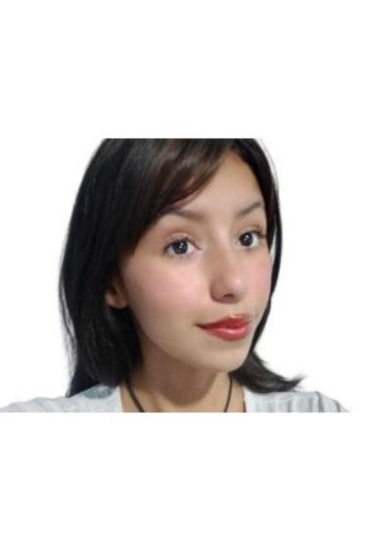
Nombres y Apellidos: | Mildred callejas chaparro
Identificación No. | 1141316300
Fecha de Nacimiento | 09/03/2007
Email: | callejasmildred7@gmail.com
Descripción del Cargo Actual: | Me encargo de todo lo que implica diseño web, base de datos y código de la aplicación web, lideró la encargada de facilitar el trabajo del equipo ágil, eliminar obstáculos, asegurar el cumplimiento de la metodología Scrum y mejorar la colaboración entre desarrollo, producto y negocio.
Estudios Realizados: | Básica primario y bachillerato. Curso autodidacta en html y css, conocimientos básicos en base de datos sql
Perfil Profesional: | Estudiante de Análisis y Desarrollo de Software, con conocimientos básicos en programación en html,css y Python. Me destaco por mi creatividad y habilidades en diseño web y arquitectura, así como en el razonamiento abstracto. Busco fortalecer mis competencias técnicas y analíticas mientras aporto ideas innovadoras al crecimiento de la empresa. Me apasiona el aprendizaje continuo y la creación de soluciones originales en proyectos de desarrollo de software.

BIBLIOGRAFÍA
- Laravel LLC. Laravel Documentation. Framework PHP para desarrollo de aplicaciones web.
Disponible en: https://laravel.com/docs
- Meta Open Source. React Documentation. Biblioteca JavaScript para construcción de interfaces de usuario.
Disponible en: https://react.dev
- Oracle Corporation. MySQL 8.0 Reference Manual. Sistema de gestión de bases de datos relacional.
Disponible en: https://dev.mysql.com/doc
- Docker Inc. Docker Documentation. Plataforma para desarrollo, envío y ejecución de aplicaciones en contenedores.
Disponible en: https://docs.docker.com
- Redis Ltd. Redis Documentation. Sistema de almacenamiento en memoria utilizado para caching y optimización de consultas.
Disponible en: https://redis.io/docs
- FastAPI Team. FastAPI Documentation. Framework moderno para construir APIs con Python.
Disponible en: https://fastapi.tiangolo.com
- Python Software Foundation. Python Documentation. Lenguaje de programación utilizado para microservicios.
Disponible en: https://docs.python.org
- Node.js Foundation. Node.js Documentation. Entorno de ejecución para JavaScript en el servidor.
Disponible en: https://nodejs.org/docs
- MercadoPago Developers. MercadoPago API Documentation. Plataforma de pagos utilizada para integrar donaciones en aplicaciones web.
Disponible en: https://www.mercadopago.com.co/developers
- Mozilla Foundation. MDN Web Docs – JavaScript Guide. Guía completa del lenguaje JavaScript.
Disponible en: https://developer.mozilla.org/en-US/docs/Web/JavaScript
- ISO/IEC. ISO/IEC 27001: Information Security Management Systems. Estándar internacional para gestión de seguridad de la información.
- Congreso de la República de Colombia. Ley 1581 de 2012 – Protección de Datos Personales.
Disponible en: https://www.sic.gov.co/proteccion-de-datos-personales

